**УНИВЕРЗИТЕТ У БЕОГРАДУ**

**ФАКУЛТЕТ ОРГАНИЗАЦИОНИХ НАУКА**

**ЗАВРШНИ РАД**

**Развој Saas апликације за анализу докумената у PDF формату**

|  |  |
| --- | --- |
| **Ментор** | **Студент** |
| **Др Александар Марковић,**  **Редовни професор** | **Растко Јокић, 1009/2020** |
|  |  |
|  |  |
|  |  |
| **Београд, 2023. годинe** | |

**АПСТРАКТ**

Овај рад истражује тему развоја SaaS(*Software as Service*) апликације за анализу докумената у PDF формату. У уводу се читаоцима представља суштина SaaS модела, наглашавајући основне концепте овог дистрибуционог модела софтверских решења и истражујући његове разлике у односу на традиционалне методе дистрибуције софтверских решења. Затим се разматрају технолошки аспекти коришћени у развоју апликације, укључујући интегрисано развојно окружење *Visual Studio Code*, програмски језик *Python*, *Pyenv* виртуелна окружења, као и кључне библиотеке попут *PyPDF2*, *Python-dotenv*, *Lottie*, *Firebase*, *Langchain*, *Streamlit*, *Faiss* и *Huggingface*.

Даље, рад пружа дубок опис саме апликације *„PDF Inquisitor“* анализирајући значај PDF формата у савременом пословном окружењу и истражујући различите аспекте и функционалности ове апликације. У наредним деловима, фокус је на имплементацији апликације у оквиру интегрисаног развојног окружења *Visual Studio Code*, укључујући имплементацију како фронтенда, тако и бекенда.

На крају, рад се закључује корисничким упутством, пружајући свеобухватно разумевање *„PDF Inquisitor“* апликације. Овај рад доприноси бољем разумевању SaaS модела и технолошких аспеката развоја софтверских решења у савременом информационом друштву.

**САДРЖАЈ**

1. Увод 1

2. SааS софтверски дистрибуциони модел 3

2.1. Oсновни концепти SaaS модела 4

2.2. Разлике SaaS модела у односу на остале моделе дистрибуције софтверских решења 6

3.Коришћене технологије 8

3.1. Интегрисано развојно окружење *Visual Studio Code* 9

3.2. Програмски језик *Python* 12

3.3. *Git* и *Github* – алати за верзионисање кода 15

3.4. *Gencraft* – вештачка интелигенција која претвара речи у слике 18

3.5. *Python* виртуелна окружења за развој софтверских решења – *Pyenv* библиотека 19

3.6. *PyPDF2*: Свеобухватни алат за манипулацију *PDF* документима у *Python*-у 22

3.7*. Python Dotenv*: Управљање окружењем за *Python* апликације 24

3.8. *LangChain* - оквир за развој апликација које користе језичке моделе 26

3.9. *Streamlit open-source Python* библиотека 29

3.10. *Lottie* – алат за анимацију векторске графике 31

3.11. *Google Firebase* - скуп алатки за развој апликација базираних на *cloud* технологијама 33

3.12. Библиотека за развој векторских база података - *Facebook AI Similarity Search (Faiss)* 36

3.13. *Huggingface* - платформа за дељење различитих врста *open-source* алатки у области вештачке интелигенције 38

4. Опис апликације 40

4.1. PDF формат 41

4.2. Апликација „*PDF Inquisitor“* 43

4.2.1. Имплементација бекенд дела за аутентификацију - *Firebase Authentification* и *Firestore* алати 45

4.2.2. Имплементација бекенд дела за анализу и обраду докумената у PDF формату 47

5. Имплементација кодног решења у оквиру интегрисаног развојног окружења *Visual Studio Code*-а 49

5.1. Кодна имплементација *app.py* фајла 52

5.2. Кодна имплементација *htmlTemplates.py* фајла 71

6. Корисничко упуство 72

8. Закључак 77

Литeрaтурa 78

# 1. Увод

У оквиру савременог информационог друштва, технолошке иновације су дубоко интегрисане у свакодневни живот и пословање. Једна од кључних промена која је настала као последица ових иновација јесте начин дистрибуције софтверских решења. У овом контексту, *Software as a Service* (SaaS) представља модел дистрибуције софтвера који је добио значајну пажњу и широку примену. Овај рад се бави детаљним проучавањем *SaaS* модела, разматрајући његове основне концепте и анализирајући разлике у односу на традиционалне моделе дистрибуције софтверских решења. Такође, рад ће се фокусирати на различите технологије које су коришћене у имплементацији апликације „*PDF Inquisitor*“. Кроз ову анализу, циљ је боље разумети практичне аспекте и импликације примене SaaS модела у актуелном информационом окружењу.

У оквиру првог поглавља, рад се фокусира на суштинске концепте који чине овај модел релевантним у данашњем информационом друштву. Овај део рада истражује основне карактеристике SaaS модела, наглашавајући значај пружања софтверских апликација као услуга. Посебан акценат ставља се на доступност и скалабилност, кључне карактеристике SaaS апликација, укључујући флексибилност, сигурност и приступачност. Наредни део овог поглавља анализира разлике између SaaS модела и других традиционалних модела дистрибуције софтверских решења. Упоређује се SaaS са традиционалним методама инсталације и одржавања локалних апликација како би се боље разумели предности и ограничења ових различитих приступа. Детаљно се разматрају разлике и сличности између ових приступа, као и њихов утицај на кориснике и произвођаче софтвера.

Други део рада фокусира се на технологије које су коришћене у развоју апликације „*PDF Inquisitor*“. Анализира се интегрисано развојно окружење *Visual Studio Code*, моћан алат за развој софтвера који омогућава ефикасно креирање и тестирање апликација. Такође се истражује кључна улога програмског језика *Python*, као изабраном програмском језику за развој апликације, као и за реализацију основних функционалности „*PDF Inquisitor*“. *Python* виртуелна окружења, посебно кроз *Pyenv* библиотеку, играју кључну улогу у управљању зависностима и верзијама *Python* окружења за развој софтвера.

Такође, размотрићемо и алатке за верзионисање кода, *Git* и *Github*, пошто је ашликација „*PDF Inquisitor*“ развијена од самог пошетка и потребно је имплементираати и контролу различитих верзија кода. Кључни елемент развоја представља *Langchain*, оквир за развој апликација који користи језичке моделе. Посебна пажња посвећује се овој технологији због њене кључне улоге у функционисању апликације „*PDF Inquisitor*“. Такође се истражују доприноси *open-source Python* библиотеке *Streamlit*, која омогућава брз и једноставан развој корисничког интерфејса апликације, *LottieFiles* библиотека која омогућава брзу и једноставну имплементацију анимација у *JSON* формату, *Gencraft* алатку која омогућава генерисање слика на основу текста уз помоћ вештачке интелигенције, *Google Firebase* који омогућава брзу имплементацију аутентификације корисника апликације и *Faiss-CPU* библиотеке, развијене од стране *Facebook AI*, која подржава развој векторских база података. На крају овог поглавља, помиње се и *Huggingface*, водећи играч у области језичких модела, чија кључна улога лежи у анализи и обради текстуалног садржаја унутар PDF докумената.

У трећем поглављу, детаљно се описује апликација „*PDF Inquisitor*“. при чему се истражује значај PDF формата и његова релевантност у савременом пословном окружењу. Сви аспекти и функционалности апликације „*PDF Inquisitor*“ представљају се како би се боље разумеле постављене циљеве.

Затим у наредним поглављима, фокус је на имплементацији кодног решења унутар интегрисаног развојног окружења *Visual Studio Code*. Током развоја фронтенд и бекенд дела апликације, користи се програмски језик *Python*, *Visual Studio Code* и претходно наведене технологије како би се постигли жељени функционални и перформативни циљеви. Како би корисницима пружили потпуну слику о апликацији „*PDF Inquisitor*“ и како би их упутили у њену употребу, истраживање се закључује корисничким упутством у шестом поглављу.

Све ово заједно чини основу за даље истраживање и анализу апликације „*PDF Inquisitor*“ и њених потенцијала у решавању вишедимензионалних изазова повезаних са PDF документима. У наредним деловима овог рада, детаљније ће бити описане карактеристике ове апликације, процес имплементације и корисничко упутство како бисмо дубље разумели њен допринос савременом информационом друштву.

# 2. SааS софтверски дистрибуциони модел

У овом поглављу биће истражени кључни аспекти *Software as a Service* (SaaS) дистрибуционог модела, који се све више користи као преферирани начин испоруке пословних апликација. „Основни концепти SaaS модела“, као први сегмент овог поглавља, пружиће смернице за разумевање суштине овог модела, као и увид у то како се он разликује од традиционалних метода дистрибуције софтвера. Такође, кроз анализу предности и мана у потпоглављу „Разлике SaaS модела у односу на остале моделе дистрибуције софтверских решења“, биће разматрано како овај модел може донети оперативне и иновационе користи фирмама, али и који су то алтернативни дистибуцини модели софтверских решења. Дате информације допринеће бољем разумевању SaaS дистрибуционог софтверског модела, као и саме апликације „*PDF Inquisitor*“.

## 2.1. Oсновни концепти SaaS модела

Према дефиницији датој од стране компаније „*CompTIA*“, SaaS је модел дистрибуције софтвера у којем трећа страна изграђује апликације на *cloud* инфраструктури и омогућава корисницима приступ преко интернета (CompTIA, 2023.). То значи да се софтверу може приступити са било ког уређаја са интернет везом и веб прегледачем, уместо само на локалном рачунару на којем је инсталиран, као код традиционалног софтвера.

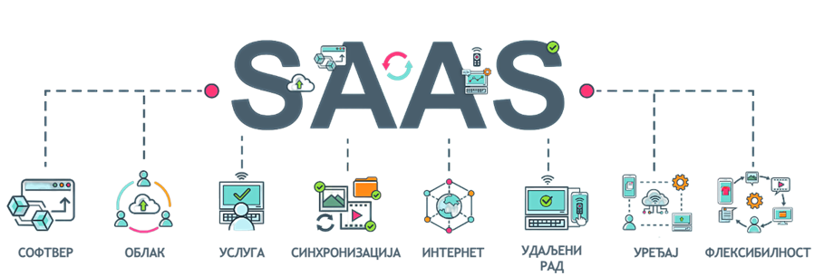

**Слика 1:** Осам основних концепата SaaS софтверског дистрибуционог модела, (SaaS Academy, 2023a)

Слика 1. приказује низ концепата и технологија које су неопходне при имплементацији SaaS модела дистрибуције софтверског решења, како би се понудио корисницима флексибилан и ефикасан модел испоруке софтвера. Приказани концепти имплементирани су у оквиру SaaS модела на следећи начин:

* **Софтвер**: У SaaS-у, софтверске апликације се централно хостују и одржавају од стране провајдера услуга (SaaS Academy, 2023б). Корисници могу приступити и користити ове апликације путем интернета, елиминирајући потребу за инсталацијом или управљањем софтвером на својим локалним уређајима;
* **Облак**: SaaS снажно зависи од *cloud* инфраструктуре. Софтвер и подаци хостују се на удаљеним серверима у центрима података, пружајући скалабилност, поузданост и доступност са било ког места са интернет везом (SaaS Academy, 2023в);
* **Услуга**: SaaS је суштински модел базиран на услузи. Уместо куповине софтверских лиценци, корисници се претплаћују на услугу, омогућавајући им коришћење софтвера без бриге о инсталацији, ажурирањима или управљању инфраструктуром (SaaS Academy, 2023г);
* **Синхронизација**: SaaS апликације често омогућавају корисницима синхронизацију својих података и подешавања између различитих уређаја (SaaS Academy, 2023д). Ово осигурава да корисници могу приступити истим информацијама и подешавањима без обзира користе ли десктоп рачунар, таблет или паметни телефон;
* **Интернет**: Интернет је основа SaaS-а. Корисници приступају софтверу и подацима путем интернета, омогућавајући удаљени приступ и сарадњу са различитих локација (SaaS Academy, 2023ђ);
* **Удаљени рад**: SaaS омогућава удаљени приступ софтверу и подацима. Корисници могу радити и интераговати са апликацијама и информацијама са удаљених локација, пружајући флексибилност у радном окружењу (SaaS Academy, 2023е);
* **Уређај**: SaaS апликације су независне од уређаја, што значи да им се може приступити са различитих уређаја, укључујући лаптопове, паметне телефоне и таблете (SaaS Academy, 2023ж). Ова флексибилност уређаја побољшава корисничку практичност;
* **Флексибилност**: Флексибилност је основни принцип SaaS модела. Корисници могу прилагодити своје претплатничке планове према својим потребама. Такође, могу приступити софтверу са различитих уређаја, синхронизовати своје податке и прилагодити се промењивим захтевима без проблема (SaaS Academy, 2023з).

Свеукупно, SaaS модел користи ове концепте како би фирмама и појединцима понудио модерни и прилагодљив начин приступа, коришћења и управљања софтверским апликацијама и подацима. Овај приступ поједностављује управљање ИТ ресурсима, побољшава доступност и подржава сарадњу са различитих уређаја и локација.

## 2.2. Разлике SaaS модела у односу на остале моделе дистрибуције софтверских решења

Поред SaaS модела, постоји много дистрибуционих модела софтверских решења, како новијих тако и старијих, стога детаљно поређење карактеристика ових модела је неопходно за разумевање SaaS модела. Неки од модела су:

* **Традиционални Софтвер на Локалном Нивоу (*On-Premises*):** Модел испоруке код модела традиционалног софтвера, заснивa се на инсталацији и покретању софтверског решења на локалним рачунарима или серверима у власништву компаније (Watts, Raza 2019a). Такође, дати модел подразумева следеће обавезе од стране корисника: корисници обично купују лиценце за софтвер унапред, они су одговорни за одржавање сервера, примену ажурирања и обезбеђивање сигурности (Watts, Raza 2019б). Што се тиче приступачности, обично је ограничена на уређаје повезане са локалном мрежом или одређеним локалним серверима. Главни проблем овог модела представља скалабилност, са обзиром да додавање више корисника или капацитета може захтевати додатну хардверску опрему и лиценце;
* **Платформа као услуга (*Platform as a Service*):** Модел испоруке код PaaS модела пружа платформу која омогућава развојном тиму да развијају, имплементирају и управљају апликацијама (Watts S, Raza 2019в). Обично се користи од стране развојног тима за креирање прилагођених апликација (Watts, Raza 2019г). Провајдер услуге управља основном инфраструктуром и окружењем за извршавање. Нуди већу контролу и прилагодљивост за развојни тим;
* **Инфраструктура као услуга (*Infrastructure as a Service*):** Модел испоруке IaaS модела пружа виртуализоване рачунарске ресурсе као што су виртуалне машине, складиште и мрежу (Watts, Raza 2019д). Користи се за креирање и управљање виртуализованом инфраструктуром за извођење апликација. Провајдер услуге управља инфраструктуром, док су корисници одговорни за своје виртуелне машине и апликације (Watts, Raza 2019ђ). Нуди већу контролу и прилагодљивост у поређењу са СааС-ом, али захтева више ИТ експертизе.
* **Хибридни Модели**: Неке организације користе комбинацију ових модела, често називане хибридна решења. На пример, могу користити СааС за неке апликације, док се критичне апликације изводе на традиционалним серверима на локацији или на *cloud* инфраструктури (Watts, Raza 2019е).

Како би се створила боља концепција о различитим врстама дистрибуционих модела може се искористити аналогија транспортне индустрије која је приказана на слици испод.

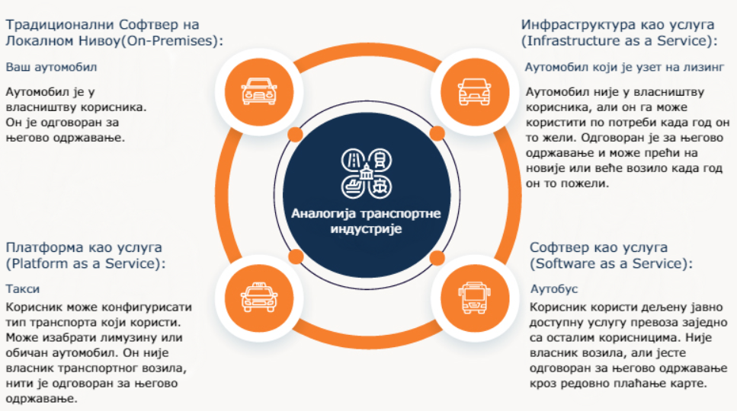

**Слика 2**: Аналогија транспортне индустрије – боље разумевање различитих модела Arun Aravamudhan (2023)

На основу свега поменутог, може се закључити да се SaaS истиче као модел испоруке софтвера базиран на *cloud* технологијама, са великим фокусом на претплату и са веома малом потребом за одржавањем, нудећи високу доступност и скалабилност. Други модели попут традиционалног софтвера на локалном нивоу, PaaS-а и IaaS-а имају своје предности, али могу захтевати више улагања унапред, напора око одржавања и техничке стручности. Избор између ових модела зависи од фактора као што су потребе организације, буџет и ИТ способности.

# 3.Коришћене технологије

Како сама апликација „*PDF Inquisitor*“ представља веома користан алат за детаљну анализу докумената у PDF формату, листа технологија потребних за развој овакве апликације јесте веома сложена. Ово поглавље ће пружити потребне информације о интегрисаном развојном окружењу *Visual Studio Code*-у, као и о технологијама коришћеним за развој и имплементацију софтверског решења, као што су: *Python, Git, Github, Gencraft, Pyenv, Pypdf2, Py-dotenv, Streamlit, Lottie, Firebase, Langchain, Faiss-CPU* и *Huggingface* (Слика 3.).

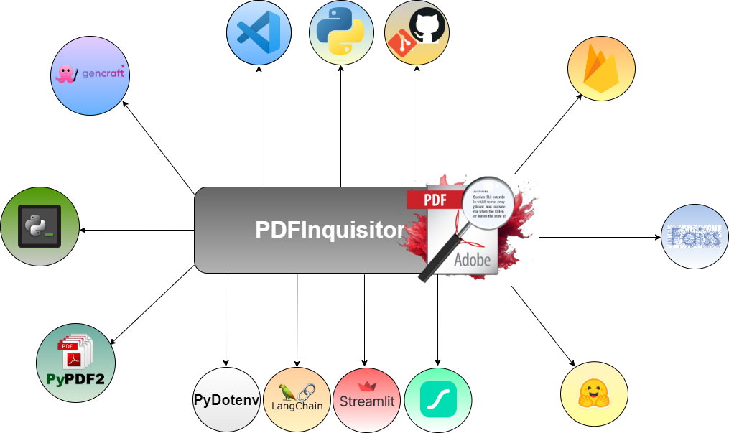

**Слика 3:** Коришћене технологије

## 3.1. Интегрисано развојно окружење *Visual Studio Code*

Наиме, избор интегрисаног развојног окружења има кључну улогу у продуктивности програмера и искуству кодирања, и зависи од одабраног програмског језика за реализацију софтверског решења. Пошто ће се за кодну имплементацију дате апликације бити коришћен програмски језик *Python*, међу многобројним доступним интегрисаним развојним окружењима, постоје два популарна избора за развој софтверских решења у програмском језику *Python*-у: *Visual Studio Code* и *PyCharm*. На слици 4. приказане су предности коришћења сваког од интегрисаних окружења за развој апликација у *Python*-у које је потребно сагледати како би се донела одлука сходно потребама апликације „*PDF Inquisitor*“.

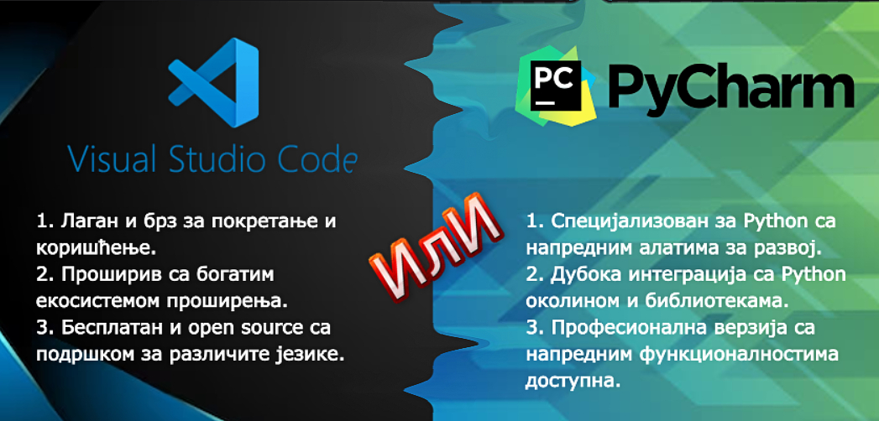

**Слика 4**: Избор интегрисаног развојног окружења, предности коришћења *Visual Studio Code-*а и *PyCharm*-a за развој софтверских решења у *Python* програмском језику

Како апликација „*PDF Inquisitor*“ сама по себи заузима доста меморијског простора и ствара већи ниво оптерећења за сам процесор, изабрано интегрисано развојно окружење које има смисла за реализацију такве апликације управо јесте *Visual Studio Code*.

*Visual Studio Code* добио је на популарности као универзалан, лак и проширив кодни едитор који задовољава потребе програмера у различитим програмерским доменима. Иако није специјализован за *Python* као *PyCharm*, нуди неколико убедљивих разлога због којих би се програмери могли одлучити за њега приликом рада са *Python* програмским језиком:

* **Лаган и брз**: Једна од издвојених особина *Visual Studio Code*-а је његова лакоћа. Брзо се покреће и троши мање системске ресурсе у поређењу са *PyCharm*-ом (Heller 2023a).
* **Универзални за језике**: *Visual Studio Code* није ограничен само на *Python*, то је универзалан кодни едитор који подржава широк спектар програмских језика, чинећи га свестраним избором за програмере који раде са више језика или захтевају јединствено развојно окружење за различите пројекте (Heller 2023б);
* **Проширивост**: *Visual Studio Code* садржи огроман екосистем проширења доступних на његовом тржишту. Ова проширивост омогућава програмерима да прилагоде своје развојно окружење према својим специфичним потребама (Heller 2023в). Без обзира да ли се бавите развојем у *Python-*у, wеб развојем, науком о подацима или рачунарством везанима за *cloud* технологије, могуће је пронаћи и инсталирати релевантна проширења како бисте побољшали свој радни ток;
* **Git интеграција**: *Visual Studio Code* укључује уграђену подршку за *Git*, што омогућава беспрекорно управљање верзијама директно из едитора (Heller 2023г). Могуће је ефикасно управљати *Git* репозиторијумима, пратити промене и обављати задатке контроле верзија без напуштања свог развојног окружења;
* **Компатибилност са више платформи**: *Visual Studio Code* је компатибилан са различитим оперативним системима и доступан је на *Windows*-у, *MacOS*-у, *Linux*-у и *Raspberry Pi OS*-у (Heller 2023д). Ова компатибилност са више платформи осигурава да је могуће радити на истим пројектима на различитим оперативним системима без проблема са компатибилношћу (Heller 2023ђ);
* **Бесплатан и *open source***: *Visual Studio Code* је не само бесплатан за коришћење већ je и „*open source*“ (Heller 2023е). Ова доступност чини га економичним избором како за индивидуалне програмере тако и за организације. Уклања препреку лиценцирања и подстиче шири круг корисника;
* **Велика и aктивна заједница**: *Visual Studio Code* има огромну и активну заједницу корисника. Овај аспект подржан заједницом обезбеђује да се едитор стално унапређује и нуди обиље туторијала, проширења и подршку заједнице (Heller 2023ж). Програмери могу лако приступити ресурсима и помоћи када наиђу на проблеме или траже савете.

## 3.2. Програмски језик *Python*

Као што је претходно поменуто, програмски језик *Python* биће коришћен за развој SaaS софтверског решења „*PDF Inquisitor*“. *Python*, програмски језик опште намене, створио је различите апликације, од алгоритма за препоруке на *Netflix*-у до софтвера који контролише аутономна возила (Zola 2021a). Његова свестраност и једноставност за почетнике допринели су његовој популарности, чинећи га једним од најкоришћенијих програмских језика данашњице. Овај језик често се користи за развој веб сајтова и софтвера, аутоматизацију задатака и анализу података . Захваљујући својој релативној лакоћи учења, *Python* (лого је на слици 5.) је омиљен међу онима који нису програмери, као што су рачуновође и научници, за свакодневне задатке, укључујући организацију финансија.



**Слика 5**: Лого програмског језика *Python (*Zola 2021б*)*

*Python* је програмски језик који има синтаксу сличну енглеском језику, што га чини лакшим за читање и разумевање кода (Zola 2021в). Ово га чини изузетно приступачним за почетнике, јер је потребно мање линија кода да се изврши исти задатак у поређењу са другим већим језицима као што су *C*, *C++* и *Java*. *Python* је веома продуктиван језик због своје једноставности. Развојни инжењери се могу фокусирати на решавање проблема, уместо да проводе превише времена у разумевању синтаксе или понашања програмског језика. Мање кода води већем броју завршених задатака.

Ово је интерпретирани језик, што значи да *Python* извршава код линију по линију (Zola 2021г). У случају грешке, зауставља даље извршавање и пријављује грешку која се десила. *Python* приказује само једну грешку чак и ако програм има више грешака, што олакшава процес *debugging*-а (Zola 2021д). *Python* је динамички типизиран језик и не захтева експлицитно декларисање типова променљивих (Zola 2021ђ). Ово олакшава програмерима рад јер се типови података аутоматски додељују током извршавања. Такође, *Python* је бесплатан и *open-source* језик са *OSI*-одобреном лиценцом (Zola 2021е). Ово га чини бесплатним за коришћење и дистрибуцију, чак и у комерцијалне сврхе. Велика стандардна библиотека *Python*-а садржи готово све функције потребне за већину задатака, па не морате зависити од екстерних библиотека (Zola 2021ж). Такође постоји *Python* пакетни менаџер (*pip*) који олакшава увоз додатних пакета из *Python* пакет индекса (*PyPi*) (Zola 2021з). Још једна од његових предности јесте и та да је преносив и омогућава писање кода једном и покретање на различитим платформама без потребе за изменама.

Међутим, *Python* има и неке недостатке. Поједини га сматрају спорим због интерпретације и динамичке природе језика, што може довести до спорог извршавања кода (Zola 2021и). Такође, *Python* користи велике количине меморије, што може бити проблем за апликације које захтевају оптимизацију меморије. *Python* није често коришћен у мобилном развоју због своје меморијске неефикасности и спорије обраде у поређењу са другим језицима. Иако је *Python* једноставан за програмирање, његов приступ базама података је примитиван у поређењу са другим технологијама као што су *JDBC* и *ODBC* (Zola 2021ј). Ово га чини мање погодним за употребу у великим предузећима. Такође, динамичка типизација може довести до грешака у извршењу, па је потребно детаљно тестирање апликација (Zola 2021к).



**Слика 6**: Познате апликације данашњице које користе програмски језик *Python* (Podoba 2021a)

Упркос овим недостацима, предности *Python*-а често претежу над недостацима, па је и стога коришћен за развој великог броја популарних апликација (слика 6.) као што су: *Netflix*, *Dropbox, Lyft, Spotify, Uber* (Podoba 2021б)... *Python* је једноставан, свестран и комплетан програмски језик који је одличан избор како за почетнике, тако и за професионалце. То је језик који се може користити за широк спектар апликација и пројеката, а чак и *Google* га је учинио једним од својих примарних програмских језика.

## 3.3. *Git* и *Github* – алати за верзионисање кода

*Git*, систем за верзионисање кода, револуционисао је начин управљања пројектима развоја софтвера, омогућавајући ефикасно праћење измена у коду, сарадњу између програмера и чување опсега детаљних историјских података о развоју пројекта. *Git* је креирао *Linus Torvalds* 2005. године и од тада па до данас га одржава *Junio Hamano* (W3Schools 2023a). Уз *Git*, *Github*, највећи хостинг изворног кода на свету, игра кључну улогу у олакшавању развоја и сарадње на размештеним пројектима.

*Git* се појављује као моћан систем за верзионисање са разноврсним скупом функција за ефикасно управљање пројектима развоја софтвера (W3Schools 2023б). Неке од тих функција су:

* **Праћење измена у коду**: *Git* омогућава детаљно праћење измена у коду током времена, дозвољавајући програмерима да следе измене у датотекама пројекта и пружају транспарентност у процесу развоја (W3Schools 2023в).
* **Праћење ауторства**: Детаљно чува записе о томе ко је извршио конкретне измене у коду, што омогућава одређивање одговорности и сарадњу између програмера (W3Schools 2023г).
* **Сарадња у кодирању**: *Git* је дизајниран за беспрепрекорну сарадњу између програмера. Више програмера може истовремено радити на истом пројекту, а *Git* ефикасно обрађује спајање њихових измена (W3Schools 2023д).
* **Управљање репозиторијумима**: *Git* организује пројекте у репозиторијуме, где се чувају све датотеке пројекта и историја верзија. Ово омогућава централизовано управљање и лак приступ подацима пројекта (W3Schools 2023е).
* **Локални рад**: Програмери могу клонирати пројекат, креирајући локалну копију за рад без уређивања главног пројекта. Ова локална копија може се синхронизовати са централним репозиторијумом по потреби (W3Schools 2023ж).
* **Стање (*stage*) и комитовање (*commit*)**: *Git* уводи концепт стања, где програмери бирају које измене желе укључити у комит. Комитови креирају трајне снимке стања пројекта у датом тренутку (W3Schools 2023з).
* **Гранање и спајање**: *Git* олакшава креирање грана, омогућавајући програмерима да раде на различитим деловима или верзијама пројекта истовремено. Спајање обједињава измене из различитих грана у једну целовиту историју пројекта (W3Schools 2023и).
* **Ажурирање локалних копија**: Програмери лако могу преузети најновије измене из централног репозиторијума у своје локалне копије, обезбеђујући синхронизацију са најновијим стањем пројекта (W3Schools 2023ј).

*Github*, често помешан са *Git*-ом, није исто, већ допуњује могућности *Git*-а. *Github* обезбеђује платформу за хостинг, дељење и сарадњу на *Git* репозиторијумима (W3Schools 2023к). Кључне тачке о *Github*-у укључују:

* **Алати и услуге**: *Github* нуди разноврсне алате и услуге изграђене на основу *Git*-а, унапређујући његове функционалности за програмере (W3Schools 2023л).
* **Хостинг изворног кода:** *Github* је највећи хостинг сервис изворног кода на свету, обезбеђујући стабилну платформу за програмере да чувају и деле своје Git репозиторијуме (W3Schools 2023м).
* **Власништво:** Од 2018. године, *Github* је у власништву *Microsoft*-а, додатно утврђујући своју позицију као водећу платформу за верзионисање и колаборативни развој (W3Schools 2023н).

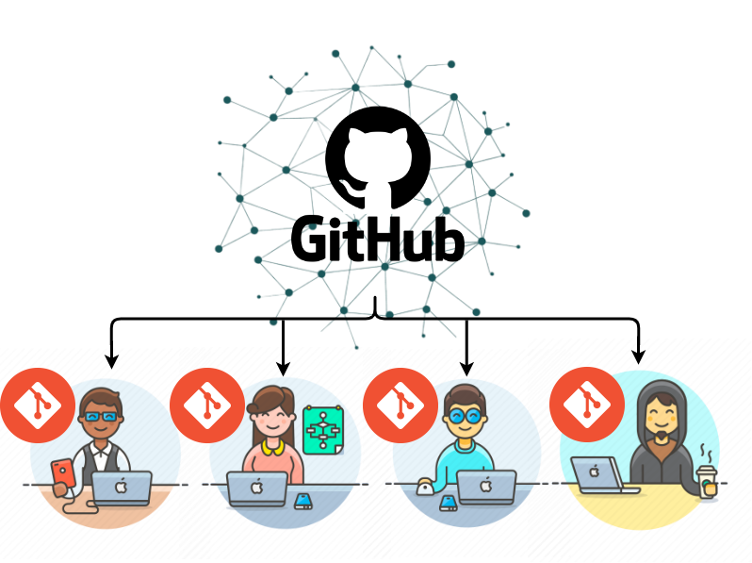

**Слика 7:** Коришћење *Git*-а и *Github*-а интегрисано

Способност *Git*-а да следи измене у коду, прати ауторство и подржава сарадњу играју кључну улогу у програмерској зајeдници. С друге стране, *Github* допуњује *Git*-ове могућности пружајући обимну платформу за хостинг и сарадњу на *Git* репозиторијумима, што и слика 7. детаљно приказује. Заједно, *Git* и *Github* омогућавају програмерима широм света да оптимизују своје развојне процесе, ефикасно сарађују и подржавају детаљну историју пројекта, доприносећи ефикасности у развоју софтвера.

## 3.4. *Gencraft* – вештачка интелигенција која претвара речи у слике

*Gencraft* представља велики напредак у области вештачке интелигенције , нудећи корисницима могућност да обичне речи претворе у персонализоване уметничке радове. *Gencraft* се истиче као доказ креативних могућности *AI* технологије, илуструјући како се она може искористити да оснажи људе у области уметничког изражавања (TheresAnAIForThat 2023).

Са слике 8. могуће је видети да ће се *Gencraft* у контексту апликације „*PDF Inquisitor*“ користити за развој профилних слика корисника апликације.



**Слика 8:** Аватари изгенерисани помоћу *Gencraft* алата који ће бити коришћени за апликацију „*PDF Inquisitor*“

## 3.5. *Python* виртуелна окружења за развој софтверских решења – *Pyenv* библиотека

Како би се апликација „*PDF Inquisitor*“ развила без већих грешака, као што то често бива код развоја *Python* апликација, за организовање различитих верзија *Python-*а у систему биће коришћена *pyenv* библиотека. Конкретно, апликација ће бити развијена у *Python* верзији 3.9.4 на локалном нивоу, са обзиром да је она најскорије проверена и има најмање багова, док ће на системском нивоу бити коришћена *Python* верзија 3.11.5 која је најскорија.

Системски *Python*, онај који долази са оперативним системом, често није довољан за ефикасан развој. Понекад је неопходно користити одређене верзије *Python*-а за специфичне пројекте или апликације. Овде наступа *Python Version Manager*, а *pyenv* је један од популарних решења овог проблема (Salvatierra 2022a).

*Pyenv* омогућава инсталацију и управљање више верзија *Python*-а у систему, олакшавајући прелазак између њих (Salvatierra 2022б). То значи да је могуће користити *Python* 3.6 за један пројекат и *Python* 3.8 за други, без потребе за компликованим променама у конфигурацији система (Salvatierra 2022в). Управо ова главна функциналност је приказана на слици 9. испод. Ово је нарочито корисно када се развијају различите апликације које захтевају различите верзије *Python*-а.

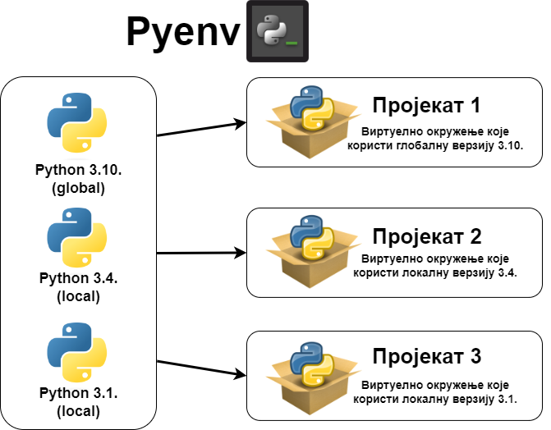

**Слика 9**: Начин на који pyenv функционише

Предности коришћења *Pyenv* -а јесу:

**Лака инсталација и брза промена верзија**: *Pyenv* омогућава брзу инсталацију и прелазак између верзија *Python*-а једноставном командом. На пример, могуће је користити **pyenv install 3.8** како бисте инсталирали *Python* верзију 3.8 (Salvatierra 2022г);

**Креирање виртуелних окружења**: *Pyenv* омогућава креирање виртуелног окружења за сопствене пројекте (Salvatierra 2022д). Ово је корисно јер омогућава изолацију пакета и зависности за сваки пројекат, спречавајући конфликте између различитих верзија *Python*-а и пакета;

**Лако управљање локалним и глобалним верзијама**: *Pyenv* омогућава постављање локалне верзије *Python*-а за одређену фасциклу или пројекат помоћу **pyenv local** команде (Salvatierra 2022ђ). Такође могуће је поставити глобалну верзију *Python*-а помоћу **pyenv global** команде, што ће одредити која верзија ће се користити подразумевано ако локална верзија није постављена (Salvatierra 2022е);

**Једноставна употреба**: *Pyenv* долази са интуитивним интерфејсом који олакшава програмерима прелазак између верзија *Python*-а и управљање виртуелним окружењима.

Важно је напоменути, пошто је *pyenv* оригинално развијен за *MacOS*, званично не постоји верзија *pyenv*-а за *Windows (*Salvatierra 2022ж*)*. Уместо тога, корисници су развили алтернативу познату као "*pyenv-win*" и поставили је на *Github*. Ова алтернатива омогућава *Windows* корисницима да користе *pyenv* на својим системима.

Како користити *pyenv-win* на *Windows* платформи (Salvatierra 2022з):

* За преглед листе *Python* верзија подржаних од стране pyenv-win: **pyenv install -l** ;
* За инсталацију одређених верзија *Python*-а: **pyenv install 3.5.2** ;
* Такође могуће је инсталирати више верзија у једној команди: **pyenv install 2.4.3 3.6.8** ;
* Постављање глобалне верзије *Python*-а: **pyenv global 3.5.2** ;
* Постављање локалне верзије *Python*-а: **pyenv local 3.5.2** ;
* Деинсталирање одређене верзије *Python*-а: **pyenv uninstall 3.5.2** ;
* За преглед верзије *Python*-а коју тренутно користи систем и њену путању: **pyenv version** ;
* За преглед свих инсталираних верзија *Python*-а на систему: **pyenv versions** ;
* Ажурирање листе доступних верзија *Python*-а се врши командом **pyenv update** за *pyenv-win* верзије 2.64.x и 2.32.x.

*Pyenv-win* пружа *Windows* корисницима ефикасан начин за управљање верзијама *Python*-а и виртуелним окружењима, чинећи процес развоја једноставнијим и продуктивнијим. Сходно томе могуће је донети закључак да *pyenv* представља моћан алат за управљање верзијама *Python*-а и виртуелним окружењима који олакшава развој апликација и спречава конфликте између различитих верзија *Python*-а и пакета.

## 3.6. *PyPDF2*: Свеобухватни алат за манипулацију *PDF* документима у *Python*-у

*PyPDF2* је свестрана, *open-source* *Python* библиотека која омогућава програмерима да без напора манипулишу *PDF* документима (Dhanashree 2022а). Са могућностима које се разликују од дељења и спајања до обрезивања, трансформације и чак заштите *PDF*-ова, *PyPDF2* олакшава комплексан задатак рада са *PDF*-овима (Dhanashree 2022б). Ово потпоглавље истражује многоструки свет *PyPDF2* библиотеке, истражујући њену обимну функционалност и истичући њен значај у домену манипулације *PDF*-овима у *Python*-у.

Једна од истакнутих карактеристика *PyPDF2* је његова компатибилност са широким спектром верзија *PDF*-а, од 1.4 до 1.7. (Dhanashree 2022в). Оно што издваја *PyPDF2* је његова самостална природа - ослања се искључиво на *Python* стандардну библиотеку, не захтевајући спољне зависности (Dhanashree 2022г). Ова једноставност осигурава да *Python* програмери могу без проблема укључити *PyPDF2* у своје пројекте, без оптерећења око додатних библиотека.

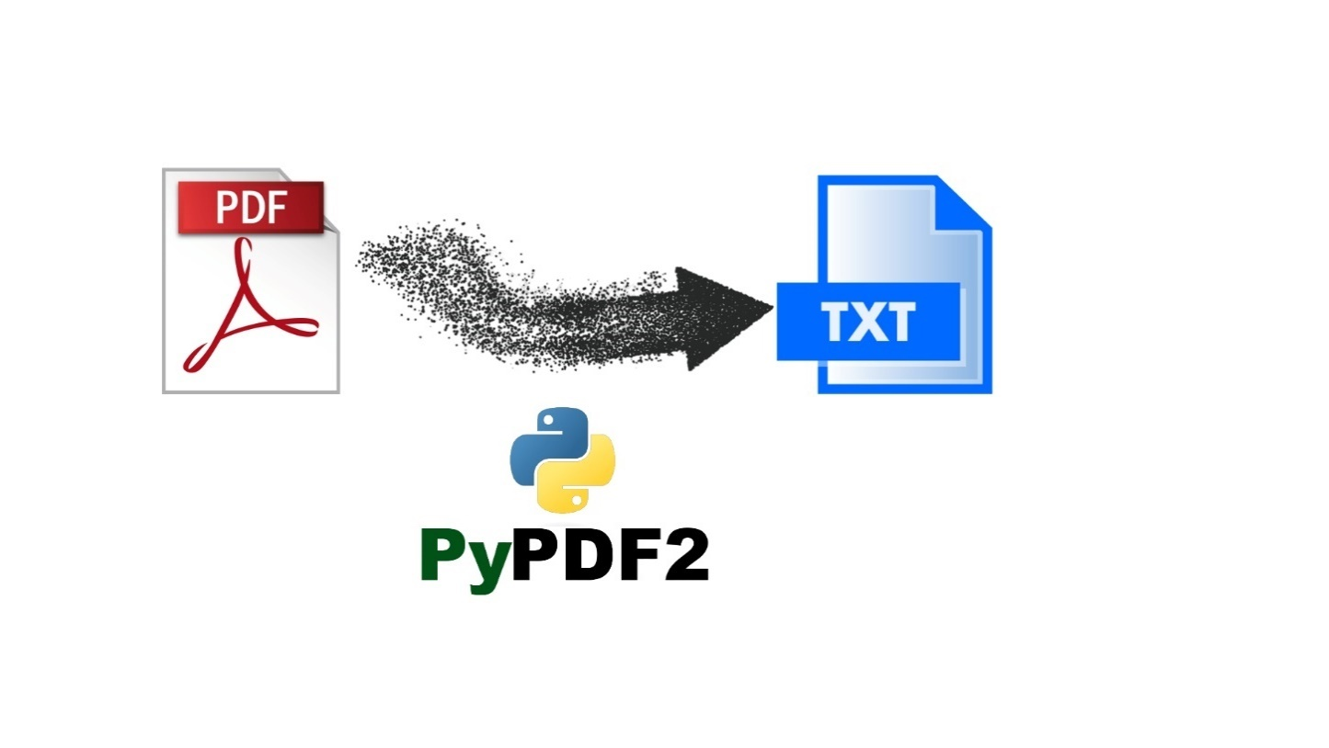

**Слика 10**: Функционалност *PyPDF2* библиотеке за потребе апликације „*PDF Inquisitor*“

*PyPDF2* се истиче не само у својој робусности, већ и у посвећености сигурности. Пружа низ функција за заштиту интегритета и поверљивости *PDF* докумената (Dhanashree 2022д). Било да требате додати лозинке како бисте ограничили приступ или извули текст и метаподатке из *PDF*-ова (слика 10.), *PyPDF2* нуди свеобухватан сет алата који ће задовољити захтеве.

Ова чиста *Python* библиотека служи као алат за све потребе манипулације *PDF*-овима. Може да дели, спаја, обрезује, трансформише и изводи различите операције на страницама *PDF* докумената (Dhanashree 2022ђ). Осим тога, *PyPDF2* омогућава уношење прилагођених података, мењање опција прегледа и примену енкрипције на *PDF*-ове (Dhanashree 2022е). Његова способност издвајања текста и метаподатака из *PDF*-ова побољшава његову корисност, чинећи га неопходним алатом за ефикасно паковање *PDF*-овима.

Отворена природа *PyPDF2* чини је не само моћном већ и доступном свим *Python* програмерима. Бити отвореног кода значи да је бесплатно доступна за коришћење, модификацију и дистрибуцију, што подстиче живахну заједницу корисника и сарадника. Без обзира да ли радите на *Windows*, *MacOS* или *Linux* систему, платформска независност *PyPDF2* осигурава беспрекорно интегрисање у радни ток.

*PyPDF2* представља свеобухватни алат за манипулацију *PDF*-овима у *Pythonу*, нудећи широк спектар функција за поједностављење интеракције са *PDF* документима. Њена компатибилност, једноставност и посвећеност сигурности чине га привлачним избором за програмере који желе да овладају вештином манипулације *PDF* докумената у *Python*-у.

## 3.7*. Python Dotenv*: Управљање окружењем за *Python* апликације

Управљање окружењем за *Python* апликације може представљати изазов, посебно када се ради са осетљивим информацијама као што су API кључеви или креденцијали базе података. У таквим ситуацијама, библиотека *python-dotenv* идеално се уклапа. Ово је библиотека која омогућава корисницима да безбедно и лако управљају променљивима окружења.

*Python-dotenv* омогућава да се сачувају променљиве окружења у *.env* фајлу (Donery 2021а). Овим фајлом се лако управља и он се држи одвојено од апликационог кода, што спречава осетљиве информације да се случајно изложе или да буду уграђене у *Python* скрипту (Donery 2021б). За почетак, све што треба урадити је инсталирати *Python*-dotenv пакет и искористити функцију *load_dotenv*(Donery 2021в) како би се аутоматски учитале променљиве окружења из *.env* фајла (Donery 2021г).

Интеграцијом *Python-dotenv* у пројекте, корисници ће бити спремнији за управљање поставкама својих апликација, придржавајући се најбоље праксе у области безбедности. Ова библиотека не само да чини код сигурнијим, већ и олакшава процесе локалног развоја, тестирања и размештања.

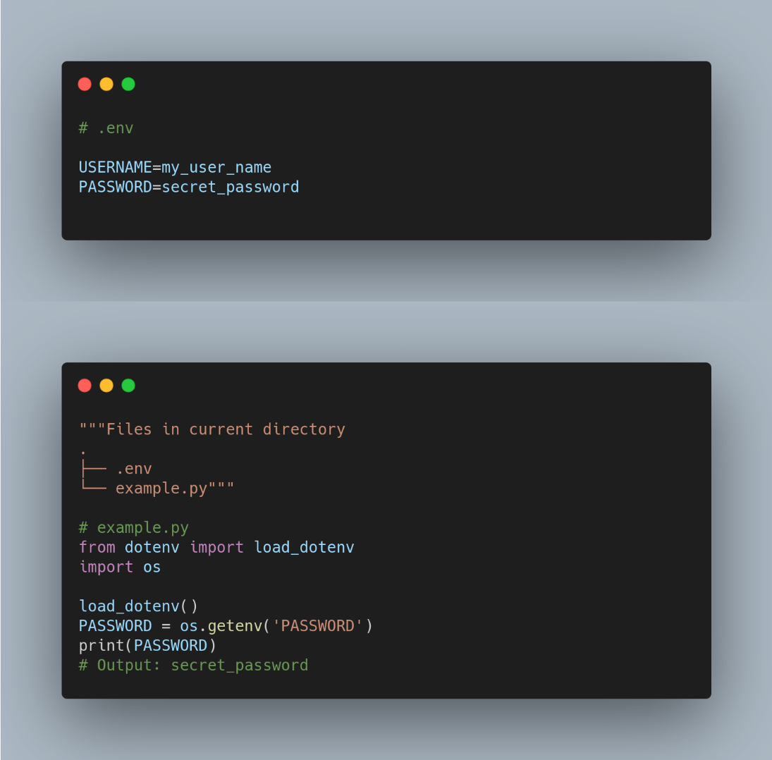

**Слика 11**: Учитавање података из .env фајла помоћу *Py-dotenv* библиотеке (Donery 2021д)

На слици 11. је приказано како се учитавају подаци накн што је *.env* фајл подешен. Корисници тада могу да користе функцију *load_dotenv(*Donery 2021ђ*)* како би учитали сачуване променљиве у своју апликацију. Корисници могу да креирају нови *Python* фајл и да му доделе произвољно име, као на пример „*app.py“*. Унутар овог фајла морају да увезу функцију *load_dotenv* из модула *dotenv* и да је позову као функцију *load_dotenv()* након увоза библиотеке (Donery 2021е).

## 3.8. *LangChain* - оквир за развој апликација које користе језичке моделе

*LangChain* је оквир(*framework*) за развој апликација које користе језичке моделе као главну логику свог функционисања (лого на слици 12.) (LangChain 2023a). Он омогућава креирање апликација које су:

1. **Способне да обрађују податке**: Користећи *LangChain*, могуће је повезати језички модел са другим изворима података (LangChain 2023б);
2. **Интерактивне**: Омогућавају језичком моделу да интерагује са околином.



Слика : Лого *LangChain*-а (LangChain 2023в)

Главне предности *LangChain*-а укључују:

* **Компоненте**: апстракције за рад са језичким моделима, заједно са колекцијом имплементација за сваку од апстракција (LangChain 2023г). Ове компоненте су модуларне и лаке за коришћење, без обзира да ли користите остатак *LangChain* оквира или не;
* **Готове пословне ланце**: структурирани скуп компоненти за извршавање конкретних задатака на вишем нивоу (LangChain 2023д). Готови пословни ланци олакшавају почетак рада. За комплексније апликације и заједничке случајеве употребе, компоненте омогућавају прилагођавање постојећим ланцима или израду нових (LangChain 2023ђ).

*LangChain* омогућава да се користе велики језички модели (*LLMs*) за различите задатке, као што су изградња четботова или личних асистената, сажимање, анализа или генерисање питања и одговора на основу докумената или структурираних података, писање или разумевање кода, интеракција са API-јима и другим апликацијама које користе генеративну вештачку интелигенцију (LangChain 2023е). Тренутно постоје две верзије *LangChain*-а, једна у *Python*-у и једна у *TypeScript*/*JavaScrip*t-у (LangChain 2023ж).

*LangChain* омогућава језичким моделима да се повежу са изворима података и интерагују са околином. Компоненте *LangChain*-а су модуларне апстракције и колекције имплементација тих апстракција (Heller 2023a). Готови пословни ланци *LangChain*-а су структурирани скупови компоненти за извршавање конкретних задатака на вишем нивоу. Компоненте могу да се користе за прилагођавање постојећих ланаца и израду нових.

Основни концепти *LangChain*-а, као и њихова објашњења, приказани су на следећој слици:

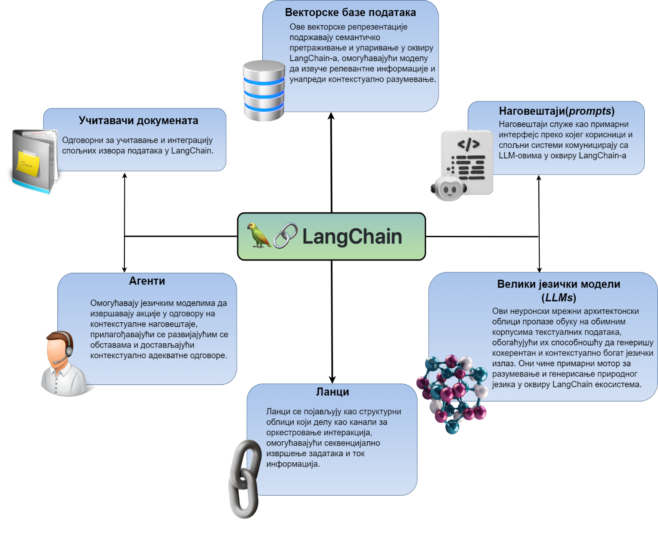

**Слика 13**: Основни концепти у *LangChain*-у (Nagpal 2023)

Треба напоменути да постоје две врсте језичких модела, *LLMs* и модели за разговор (чат модели) (Heller 2023б). *LLMs* примају низ карактера као улаз и враћају низ карактера као излаз. Модели за разговор (чат модели) примају листу порука и враћају поруку у облику чата, која садржи садржај и улогу поруке (да ли је порука од корисника, вештачке интелигенције, система итд.) (Heller 2023в).

Основно средство за рад са *LangChain*-ом је „меморија“ која омогућава приступ прошлим порукама и стању система (Heller 2023г). Осим тога, уместо тврдо кодираних пословних ланаца, агенти користе језички модел као алгоритам за одлучивање које акције треба предузети и у којем редоследу. Постоје и „*callback*“ функције које омогућавају следење различитих стадијума процеса извршавања *LLM* апликације, што је корисно за логовање, праћење, стримовање и друге задатке (Heller 2023д).

## 3.9. *Streamlit open-source Python* библиотека

Streamlit је моћна и кориснички прилагођена *open-source Python* библиотека (лого на слици 14.) која олакшава израду интерактивних веб апликација за машинско учење и науку о подацима (Wawrzyński 2023a). Са *Streamlit*-ом, корисници могу креирати апликације које су ангажоване, информативне и визуелно привлачне са само неколико линија кода.



**Слика 14**: *Streamlit* лого (<https://streamlit.io/> )

Једна од главних предности *Streamlit*-a је његова **једноставност**. Корисници могу писати код у познатом окружењу и користити API-је високог-нивоа, као и библиотеке да брзо изграде комплексне и интерактивне веб апликације (Wawrzyński 2023б). Било да су искусни инжењер или почетник, *Streamlit* олакшава почетак.

*Streamlit* такође нуди **широк спектар алата за креирање визуализација података**. Било да је потребно приказати расипни дијаграм, хистограм или креирати мапу, *Streamlit* има решење (Wawrzyński 2023в). Могуће је чак користити ову библиотеку за израду интерактивних табла које корисницима омогућавају истраживање података у реалном времену.

Још једна предност *Streamlit*-а је његова **флексибилност**. Могуће је користити Streamlit за изградњу апликација за широк спектар употреба, од једноставних визуализација података до комплексних модела машинског учења. *Streamlit* подржава и *deployment*, што омогућава једноставно дељење апликација са другима (Wawrzyński 2023г) .

Поред ових предности, *Streamlit* нуди и додатке који обогаћују развој апликација:

* **Session State**: Сесијско стање омогућава чување стања апликације између поновних покретања, чувајући га као глобалну променљиву која је безбедна и раздвојена за сваку сесију (Wawrzyński 2023д);
* **Реактивни статуси виџета**: Управљање статусом видџета, као што су потврдни оквири, је једноставно. Потребно је само дефинисати кључ у сесијском стању за чување статуса виџета (Wawrzyński 2023ђ);
* **Заштићена евиденција и кеш меморија**: Коришћење кеша омогућава оптимизацију операција које трају дуже када се ажурира приказ апликације (Wawrzyński 2023е). Кеш механизам је једноставан за коришћење и обезбеђује брз одговор апликације;
* **Флексибилан *callback* виџета**: *Streamlit* пружа велику слободу при дефинисању *callback*-а за догађаје виџета (Wawrzyński 2023ж). Ови *callback*-ови омогућавају реакцију на догађаје као што су кликови или промене;
* **Упитни параметри за чување стања апликације у URL-овима**: *Streamlit* омогућава дефинисање параметара упита за дељење конфигурације апликације с другима (Wawrzyński 2023з);
* ***Python* декоратори за ажурирање стања**: Декоратори се могу користити за оптимизацију операција;
* **Режим развојног сервера са праћењем промена у коду**: *Streamlit* омогућава автоматско ажурирање апликације при свакој измени изворног кода;
* **Приступ *HTTP* заглављима**: Омогућено је добијање сирових *HTTP* заглавља која улазе у апликацију (Wawrzyński 2023и);
* **Једноставан и добро документован *deployment*:** *Deployment* апликација је једноставан и добро документован, укључујући коришћење *Docker*-а, *Kubernetes*-а или *Streamlit Cloud* (Wawrzyński 2023ј).

## 3.10. *Lottie* – алат за анимацију векторске графике

*Lottie* формат датотеке представља револуционарни напредак у области дистрибуције анимација. Заснован на *JSON* (*JavaScript Object Notation*), *Lottie* анимације представљају универзалан начин да се анимације достављају на различите платформе једнако лако као што се достављају статички ресурси (LottieFiles 2023а). Ове анимације, које се истичу компактним величинама датотека, компатибилношћу са свим уређајима и могућношћу скалирања, имају потенцијал да промене начин на који се анимације креирају, деле и доживљавају.

Коришћење *Lottie* формата датотеке нуди следеће предности:

* **Компактна величина датотеке**: Једна од најважнијих предности *Lottie* анимација лежи у њиховој компактној величини датотеке. Упоређиване са традиционалним форматима анимација као што су *GIF* или *MP4*, *Lottie* анимације испољавају знатну ефикасност компресије, сачувавајући исти квалитет. *Lottie* анимације су изграђене да минимизују величину датотеке, чинећи их идеалним избором за ефикасну дистрибуцију анимација на различитим дигиталним платформама (LottieFiles 2023б).
* **Неограничено скалирање**: *Lottie* анимације добијају своју могућност скалирања из њихове природе базирне на векторима. За разлику од формата базираних на растерима који се често претварају у пикселе при скалирању, *Lottie* анимације чувају свој оштар изглед и јасноћу било да се мере нагоре или надоле, без обзира на резолуцију. Ова интегрисана могућност скалирања омогућава креаторима да безбедно стварају анимације које се лако прилагођавају различитим резолуцијама екрана и величинама уређаја(LottieFiles 2023в).
* **Подршка за више платформи и библиотеке**: За развој и креирање садржаја, *Lottie* нуди једноставну подршку за више платформи. *Lottie* анимације могу се лако интегрисати у *iOS*, *Android*, веб и *React Native* апликације без потребе за обимним изменама. Ова крос-платформска компатибилност олакшава процес дистрибуције анимација, смањујући напор потребан за развој на различитим уређајима и окружењима(LottieFiles 2023г).
* **Интерактивност**: У оквиру *Lottie* анимација, појединачни елементи анимације су изложени и могу се манипулисати како би реаговали на интеракције корисника као што су скроловање или кликтање. Ова интерактивност омогућава програмерима да креирају анимације које динамички реагују на акције корисника, подстичући корисничко укључивање и улазак у анимирани свет(LottieFiles 2023д).



**Слика 15:** Анимација за учитавање података након успешне пријаве

Формат датотеке *Lottie* представља револуционарни прелазак у дистрибуцији анимација. Његова компактна величина датотеке, интегрисано скалирање, подршка за више платформи и могућност интерактивности позиционирају *Lottie* као трансформативну силу у области креирања и дистрибуције анимација. Конкретно у контексту апликације „*PDF Inquisitor*“, ова библиотека биће коришћена за приказиванје анимације са слике 15. како би се постигао оптимални дизајн анимације за учитавање података након пријављивања.

## 3.11. *Google Firebase* - скуп алатки за развој апликација базираних на *cloud* технологијама

*Google Firebase* представља комплетан скуп алата који помажу програмерима у изградњи, размештању и проширивању својих апликација у облаку (Hanna, Rosencrance 2023a).

*Firebase* обухвата разноврсне карактеристике које омогућавају програмерима да унапређују различите аспекте развоја апликација. Неке од кључних карактеристика укључују:

* **Аутентификација**: *Firebase Authentication* обезбеђује безбедан начин за пријаву корисника на апликацију. Програмери могу користити различите методе аутентификације, укључујући *email* и лозинку, *Google Sign-In*, *Facebook Login* и друге (Hanna, Rosencrance 2023б).
* **База података у реалном времену**: *Firebase Realtime Database* је *cloud NoSQL* база података која омогућава синхронизацију података у реалном времену на свим уређајима корисника. Омогућава апликацијама да буду увек ажуриране, чак и када су корисници ван мреже (Hanna, Rosencrance 2023в).
* **Cloud messaging**: *Firebase Cloud Messaging (FCM)* омогућава достављање порука корисницима, чак и ако апликација није активна. Овај алат је користан за слање *push* обавештења и ажурирање садржаја (Hanna, Rosencrance 2023г).
* **Crashlytics**: *Firebase Crashlytics* је алат за праћење и откривање грешака у апликацији. Обезбеђује детаљне извештаје о грешкама како би брже могле да се решавају и како би се побољшала стабилност апликације (Hanna, Rosencrance 2023д).
* **Праћење перформанси**: *Firebase Performance Monitoring* пружа увид у перформансе апликације, укључујући коришћење *CPU*-a, меморије и мрежног саобраћаја(Hanna, Rosencrance 2023ђ).
* **Test lab**: *Firebase Test Lab* омогућава тестирање апликације на различитим уређајима и конфигурацијама, обезбеђујући да апликација исправно функционише у различитим условима (Hanna, Rosencrance 2023е).

Апликација „*PDF Inquisitor*“ за релазацију аутентификације ће користити два кључна *Google Firebase* концепта: *Firebase Authentication* и *Firestore*. У поглављу „Опис апликације“ ова два концепта биће детаљније разрађена. За сада је само битно напоменути концепте са слике 16. испод.

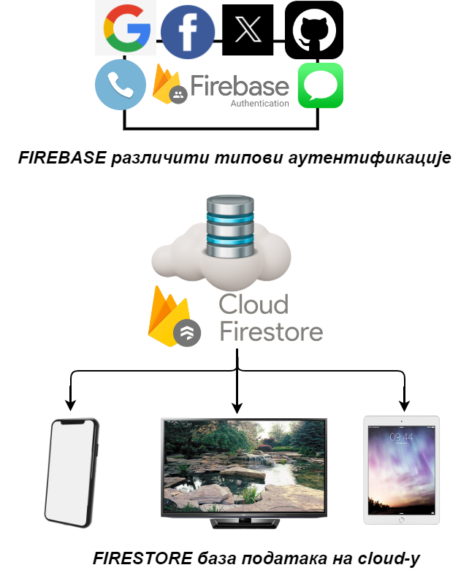

**Слика 16**: *Firebase Authentication* и *Firestore* технологије

*Firebase Authentication* је моћан алат који омогућава програмерима да имплементирају сигуран и једноставан систем аутентификације за своје мобилне апликације. Овај алат подржава различите методе аутентификације, укључујући елкетронску пошту и лозинку, *Google Sign-In, Facebook Login, Twitter Login, GitHub Login* и многе друге.

*Firebase Firestore* je *NoSQL* база података у стварном времену која омогућава програмерима да ефикасно складиште и управљају подацима своје апликације. Ова база података је *cloud-hosted* и омогућава синхронизацију података у стварном времену на свим уређајима корисника.

## 3.12. Библиотека за развој векторских база података - *Facebook AI Similarity Search (Faiss)*

*Facebook AI Similarity Search (Faiss)* представља једну од најпопуларнијих имплементација ефикасне претраге сличности вектора у области вештачке интелигенције и обраде података (Jegou, Douze, Johnson 2023a). Faiss је библиотека развијена од стране *Facebook AI* и представља снажан алат за брзу и ефикасну претрагу сличности између векторских података (Jegou, Douze, Johnson 2023б). Ово потпоглавље истражује функционалности и намене *Faiss*-a, и дубље анализира зашто је ова библиотека тако значајна у домену обраде података (Jegou, Douze, Johnson 2023в). У контексту апликације „*PDF Inquisitor*“, *Faiss* ће бити коришћен за имплементацију векторске базе података која ће обухватати садржај *PDF* документа у векторском формату и на основу датих вектора, преко семантичке претраге налазити одговоре.

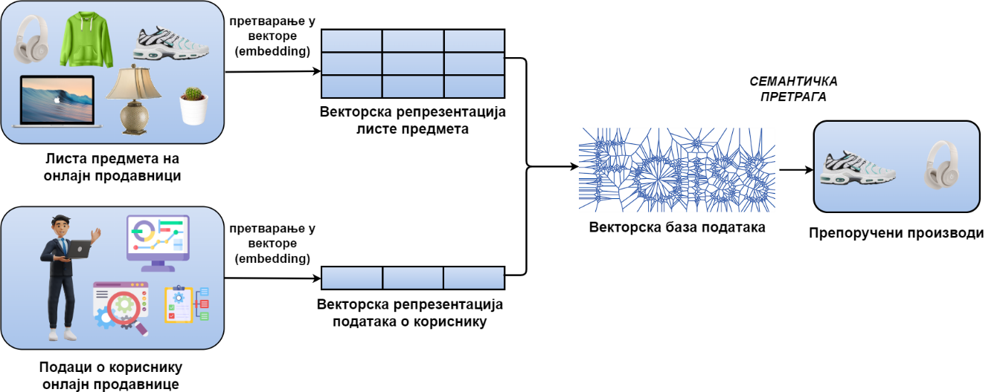

**Слика 17**: Пример начина на који се користи *Faiss* векторска база података

Наиме, како би само коришћење *Faiss* векторске базе податакабило јасније, на слици 17. дат је пример везан за онлајн продавницу. Као што се може видети са слике, онлајн продавница узима листу свих могућих производа који су тренутно у понуди и претвара је у вектор, а затим то исто ради и са корисничким подацима(специфични подаци о томе шта је претраживао на интернету) оног корисника који је тренутно улогован. Затим, ти подаци у векторском облику се складиште управо у векторску базу података и након тога се над њима врши семантичка претрага, чији је циљ да се векторске репрезентације листе предмета и корисничких података упореде и тако да се одреде производи који ће бити препоручени кориснику.

*Faiss* омогућава индексирање скупова вектора и ефикасну претрагу сличности помоћу индекса (Jegou, Douze, Johnson 2023г). Поступак се своди на то да се вектори индексирају, а затим се за дати упитни вектор претражују најсличнији вектори у индексу (Jegou, Douze, Johnson 2023д). Оно што *Faiss* издваја је брзина и ефикасност овог процеса, што га чини најбољим избором за претрагу сличности у векторским подацима.

Ова библиотека има широк спектар примена. На пример, користи се за претрагу сличности између слика, видеа и текстуалних докумената. Има снажну подршку за индексирање и претрагу милијарда вектора у високо-димензионалним просторима података (Jegou, Douze, Johnson 2023ђ). Такође, *Faiss* се користи за израду апликација које се баве класификацијом података и претрагом сличности у великим скуповима података.

Faiss је развила група стручњака из *Facebook AI* и то је најновија библиотека која нуди решења за ефикасну претрагу сличности (Jegou, Douze, Johnson 2023е). Успех *Faiss*-а огледа се у томе што нуди неколико метода претраге сличности који су оптимизовани за меморију и брзину, укључујући и најновију имплементацију на *GPU*-у за најрелевантније методе индексирања (Jegou, Douze, Johnson 2023ж).

У поређењу са другим библиотекама за претрагу сличности, *Faiss* се издваја по својој способности да обради велике количине векторских података и да их претражује са високом брзином и ефикасношћу. Он такође омогућава боље решење у метрикама као што су брзина, употреба меморије и тачност.

Иако је *Faiss* специфичан за област претраге сличности вектора, ова библиотека игра значајну улогу у области машинског учења и обраде података и представља неизоставан алат за истражитеље и инжењере који раде са векторскими подацима.

## 3.13. *Huggingface* - платформа за дељење различитих врста *open-source* алатки у области вештачке интелигенције

*Huggingface* представља заједницу за дељење различитих врста *open-source* алатки у области вештачке интелигенције. Ова заједница представља центар отворених модела за обраду природног језика, рачунарску визију и друге области у којима вештачка интелигенција игра кључну улогу (Hugging Face, 2023a). Чак и технолошки гиганти као што су *Google, Facebook, AWS, Microsoft* и други користе моделе, скупове података и библиотеке које нуди *Huggingface*.

*Huggingface* нуди најмодерније моделе за различите задатке. Подржава разне задатке у области обраде природног језика, рачунарске визије и звука (Hugging Face, 2023б). Имплементирани задаци укључују класификацију текста, генерисање текста, превођење, сажимање, попуњавање празнина, одговарање на питања, класификацију без претходних информација, и упоређивање реченица у области обраде природног језика (Hugging Face, 2023в). У рачунарској визији обухваћени су задаци као што су класификација слика, сегментација слиka и откривање објеката, док се задаци у области звука односе на препознавање говора, текст-у-говор и аутоматско препознавање говора.

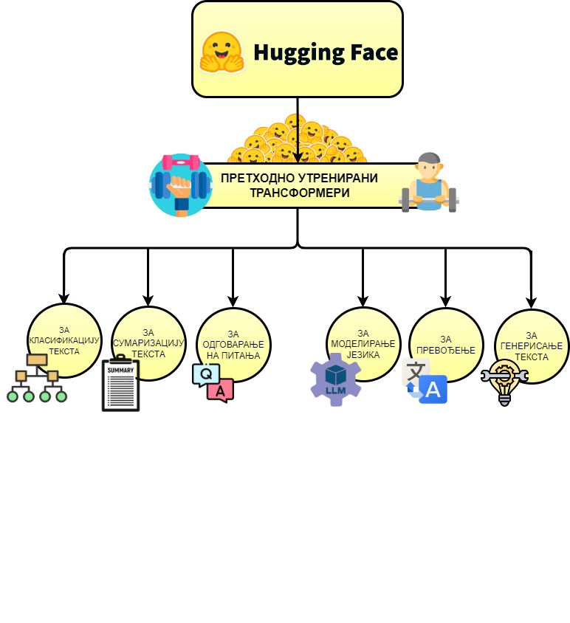

**Слика 18**: Врсте Huggingface трансформера

На слици 18. приказане су различите врсте *HuggingFace* трансформера, самим тим с обзиром да апликација „*PDF Inquisitor*“ треба да одговара на питања везана за садржај анализираног PDF-а, можемо закључити да дата SaaS апликација користи претходно утренирани трансформер за одговарање на питања.

*HuggingFace* је важан играч у области вештачке интелигенције, познат по свом асортиману бесплатних ембединг модела и великим језичким моделима (LLM) (Hugging Face, 2023g). Њихови бесплатни ембединг модели су од велике користи за различите задатке у обради природног језика, рачунарској визији и другим областима. Ови модели су већински бесплатни за коришћење и доступни за велики број језика (Hugging Face, 2023d). Они су од велике користи за истраживаче, програмере и ентузијасте за вештачку интелигенцију.

# 4. Опис апликације

SaaS апликација чији развој представља главну тематику овог рада јесте „*PDF Inquisitor*“ апликација, софистицирана *Python* апликација која олакшава вишедимензионалну интеракцију са PDF документима. Овај иновативни алат превазилази конвенционално прегледавање PDF докумената омогућавајући корисницима да воде разговоре на природан начин енглеским језиком са више PDFдокумената истовремено. Користећи способности најсавременијег језичког модела, ова апликација обећава извлачење разноврсних информација из текстуалног садржаја унутар PDF докумената. Важно је напоменути да је одзив апликације условљен питањима која се односе искључиво на садржај у учитаним PDF документима.

## 4.1. PDF формат

За потпуно разумевање начина на који апликација „*PDF Inquisitor*“ функционише, неопходно је прво детаљније размотрити сам PDF фромат. PDF, *Portable Document Format,* представља један од најраспрострањенијих и најуниверзалнијих дигиталних формата датотека (Adobe 2023a). Креиран од стране компаније *Adobe Systems* током раних 1990-их, PDF формат је осмишљен како би се превазишли изазови дељења докумената између различитих рачунарских платформи, при чему је циљ био очување њиховог формата и изгледа (Adobe 2023б). PDF датотеке садрже потписану описну структуру фиксног изгледа документа, укључујући текст, фонтове, графике и друге битне елементе (начин на који се врши складиштење ових информација приказан је на слици 19.), чиме постају независне од софтвера, хардвера и оперативног система на којем се прегледају или штампају (Adobe 2023в).

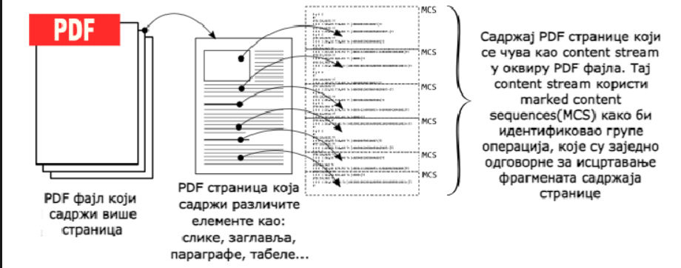

**Слика 19:** Начин на који PDF формат складишти податке (Adobe 2023г)

*Adobe Acrobat*, развијен од стране компаније *Adobe Systems*, игра кључну улогу у популаризацији PDF формата (Adobe 2023д). *Adobe Acrobat* је био први програм за креирање и преглед PDF докумената (комплетна развојна историја овог програма приказана је на слици 20.), постављајући темеље за широку прихваћеност овог формата. У почетку, *Adobe Acrobat* је био основни алат за креирање PDF докумената, али с временом су се развиле и друге апликације и софтвери за читање и уређивање PDF докумената (Adobe 2023ђ). Данас постоје бројни бесплатни и комерцијални алати за рад са PDF-овима, нудећи различите функционалности као што су коментари, дигитални потписи, интерактивни облици и још много тога. *Adobe Acrobat* остаје значајан играч у овом екосистему, али је и даље само један од многих алата који користе PDF формат као стандард за дељење и чување докумената.

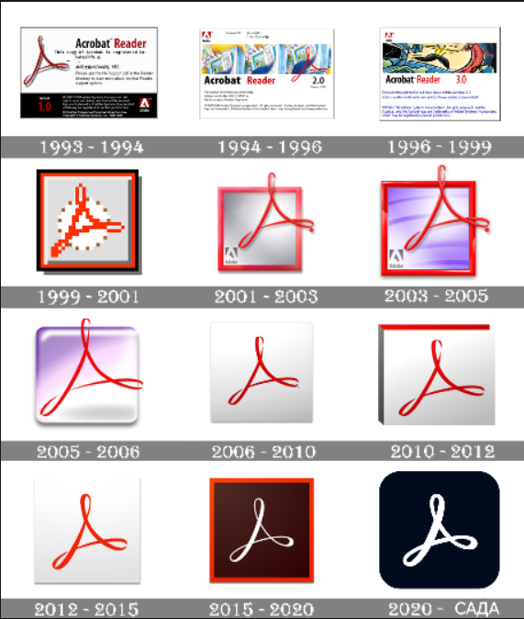

**Слика 20**: Развој програма *Adobe Acrobat* кроз године (Adobe 2023е)

## 4.2. Апликација „*PDF Inquisitor“*

„*PDF Inquisitor“*, апликација за анализу више *PDF*-овa одједном, је напредна *Python full-stack* апликација која користи разне технологије како би омогућила корисницима да комуницирају са више *PDF* докумената кроз природан начин говора на енглеском језику. Она користи комбинацију *Python*-a, *PyPDF2*, *Langchain*, *Firebase, Lottie, Faiss*, *Hugginface* ембединг модела, *LLM*-ова (Великих Језичких Модела), и *Streamlit*-а како би обезбедила безболно и интуитивно искуство за обраду *PDF*-ова и добијање одговора на питања повезана са њиховим садржајем.

Ппретходно поменуте технологије имплементиране су на следећи начин:

1. *Frontend* апликације(имплементација графичког корисничког интерфејса):

* ***Streamlit***: *Streamlit* је оквир за кориснички интерфејс који синхронизује целокупну апликацију. Обезбеђује интерактивно и кориснички пријатно окружење за уношење питања и добијање одговора.
* ***LottieFiles***: *LottieFiles* је платформа која омогућава лакшу имплементацију анимација кроз JSON формат. Она ће обезбедити динамичнији и јаснији изглед учитавања након успешне пријаве корисника на апликацију.
* ***Gencraft***: *Gencraft* представља интерактивну платформу за трансформацију текста у слике дигиталне уметности кристећи пун потенцијал вештачке интелигенције. За потребе дате апликације, биће коришћене четири слике које ће имати улогу у обогаћивању корисничког искуства и доживљаја целокупне апликације. Наиме, користиће се слика робота када апликација пружа одговоре на питање корисника, док ће се остале три слике користити за репрезентацију корисника у зависности од пола који је он изабрао.

1. *Backend* апликације(имплементација позадинске логике обраде садржаја докумената и формирања одговора):

* ***PyPDF2***: *PyPDF2* се користи за издвајање текстуалног садржаја из више *PDF*докумената. Овај корак је од кључног значаја јер подготавља текстуалне податке за даљу обраду.
* ***Langchain***: *Langchain* игра одлучујућу улогу у апликацији тако што повезује издвајени текстуални садржај са другим изворима информација. Омогућава дубље разумевање садржаја и олакшава пружање тачних одговора на корисничка питања.
* ***Faiss***: *Faiss-CPU*, библиотека за претрагу сличности, користи се за ефикасно упоређивање корисничких питања са најсемантички сличнијим текстуалним чунцима у *PDF*-овима. Овај корак је од суштинског значаја за идентификацију релевантних информација.
* ***Google Firebase***: Представља платфору за ефикаснији развој апликација које се базирају на „cloud“ технологијама. Дата платформа, са обзиром на њен вишенаменски карактер, у контексту апликације „*PDF Inquisitor“* може се поделити на два дела:
  + ***Firebase Authentication****:* Дати део платформе ће помоћи у бољој реализацији регистрације и пријављивања корисника на дату апликацију путем електронске поште.
  + ***Firestore:*** Дати део платформе биће коришћен за ефикаснију реализацију „cloud“ базе података, чија ће главна намена бити складиштење профила корисника дате апликације. Наиме, профили корисника ће бити сачињени од следећих информација: електронска пошта, план плаћања и пол.
* ***Huggingface* модели уградње и *LLM*-ови**: *Huggingface* модели уградње и велики језички модели (*LLM* -ови) подижу могућности разумевања природног језика апликације. Ови модели су одговорни за генерисање векторских репрезентација текстуалних чунака и генерисање контекстуално релевантних одговора.

### 4.2.1. Имплементација бекенд дела за аутентификацију - *Firebase Authentification* и *Firestore* алати

Како би се комплетна аутентификација апликације „*PDF Inquisitor“*  схватила, потребно је разумети суштину слике 21. на којој је приказана целокупна логика пријављивања и регистрације на апликацију „*PDF Inquisitor“.*

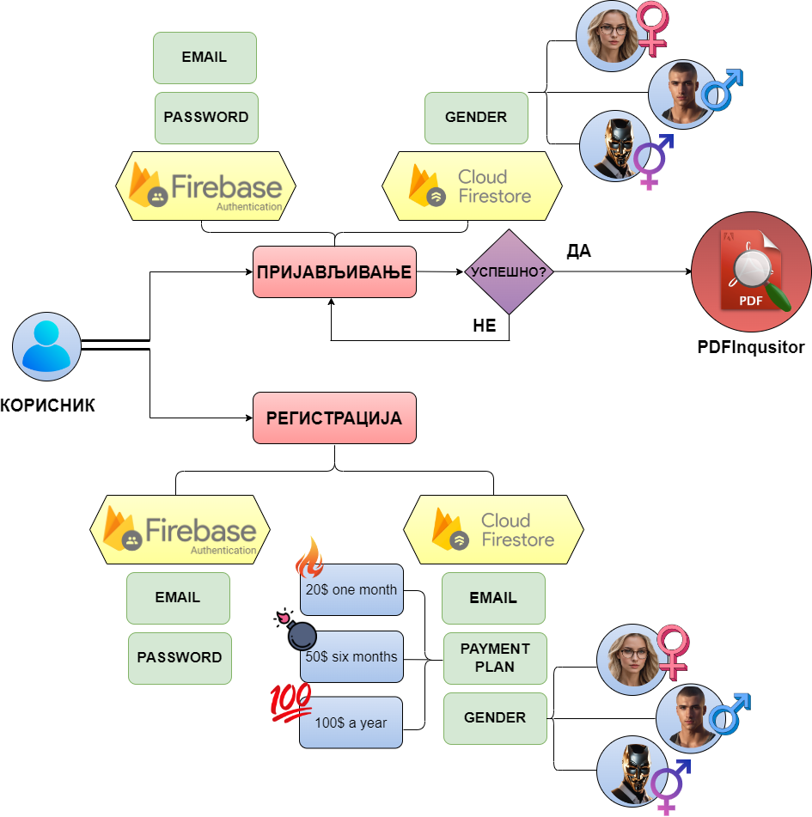

**Слика 21**: Приказ имплементације аутентификационог система у апликацији „*PDF Inquisitor“.*

Наиме, корисник када отвори апликацију има две опције или да изабере форму за пријављивање уколико је претходно већ направио налог у оквиру апликације или да изабере форму за регистрацију уколико му је ово први пут да користи апликацију „*PDF Inquisitor“* .

Уколико изабере форму за регистрацију, уноси електронску пошту, лозинку, план плаћана као и пол. Затим се позива прво *Firebase Authentification* који памти електронску пошту и лозинку, а након тога и *Firestore* који чува податке о електронској пошти, плану плаћања и полу и то у оквиру базе података која се налази на „*cloud-у*“. Разлог за чување само електронске поште, плана плаћања и пола, јесте да би се обезбедила лакша идентификација података који не служе за аутентификацију већ за реализацију других функционалности апликације. Па тако, у зависности од изабраног пола, профил корисника ће имати неку од три различите слике. Исто тако, битно је нагласити да се у бази чува и о податак о изабраном плану плаћања, што је и једна од кључних карактеристика *SaaS* апликације.

Уколико корисник пак изабере форму за пријављивање, *Firebase Authentification* првопроверава да ли је претходно већ памтио дату електронску пошту и лозинку, и сходно томе пријављује корисника на систем или исписује грешку о непостојању корисника са тим креденцијалима у бази. Након тога, следи вађење податка о полу корисника од стране *Firestore-*а како би се на основу тог податка после генерисала одговарајућа слика.

### 4.2.2. Имплементација бекенд дела за анализу и обраду докумената у PDF формату

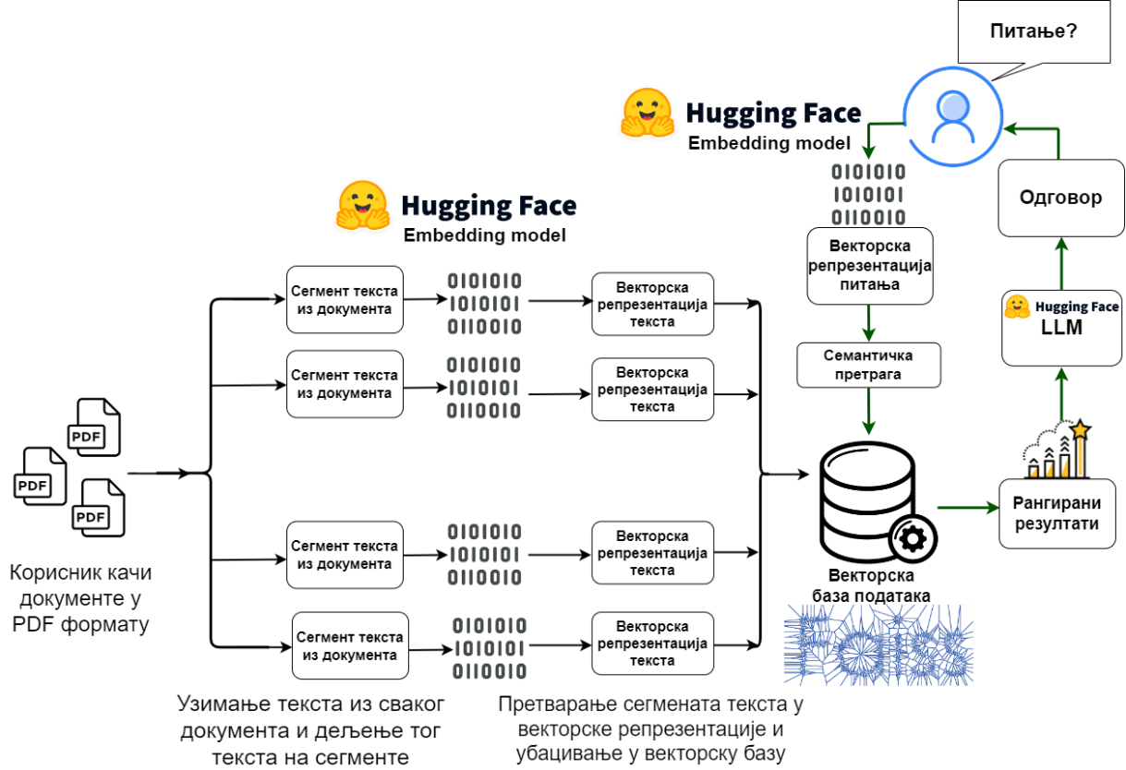

**Слика 22**: Начин на који апликација „*PDF Inquisitor“* функционише

Слика 22. приказује да „*PDF Inquisitor“* следи структурирани радни процес како би се обезбедили тачни одговори на корисничка питања:

* **Учитавање PDF-ова**: Апликација почиње са читањем више PDF докумената, издвајањем њиховог текстуалног садржаја и припремом за анализу.
* **Подела текста**: Ради оптимизације обраде, издвојени текст се дели на мање, лакше управљиве сегменте. Овај процес омогућава ефикасно обрађивање текстуалног садржаја PDF-ова.
* **Модел језика**: Користи се модел језика како би генерисао векторске репрезентације (уградње) текстуалних сегмената. Ове уградње захватају семантичко значење текста.
* **Упаривање сличности**: Када корисник постави питање, апликација га упоређује са текстуалним сегментима и идентификује семантички најсличније сегменте.
* **Генерисање одговора**: Изабрани текстуални сегменти се затим прослеђују моделу језика који генерише кохерентан одговор на основу релевантног садржаја PDF-ова. Овај одговор се приказује кориснику, обезбеђујући одговоре на његова питања.

Укратко, „*PDF Inquisitor“* је моћан алат који користи разне технологије како би омогућио корисницима да воде значајне разговоре са PDF документима. Он трансформише традиционалне PDF-ове у интерактивне изворе знања, олакшавајући издвајање вредних информација из текстуалних садржаја.

# 5. Имплементација кодног решења у оквиру интегрисаног развојног окружења *Visual Studio Code*-а

У наредном поглављу, биће анализирана кодна имплементација фронтенда и бекенда апликације „*PDF Inquisitor*“. Ова апликација представља иновативан систем који омогућава корисницима да анализирају и постављају питања у вези са садржајем *PDF* докумената користећи енглески језик и то кроз природан начин комуникације. У овом контексту, фронтенд апликације је од суштинског значаја, као средство комуникације између корисника и система. Фронтенд користи *Streamlit* и *Lottie* библиотеке, као и *Gencraft* платформу како би се обезбедио интерфејс који је интуитиван и пријатан за кориснике.

С друге стране, бекенд апликације представља срж система и обавља споредне функције као што су пријављивање или регистрација корисника, али и кључне функције које обезбеђују анализу *PDF* докумената. Кључне функције укључују учитавање *PDF* докумената, екстракцију текста из њих, као и избор одговарајућих фрагмената текста на основу постављених питања. Овај процес се остварује коришћењем језичких модела који су способни да генеришу одговоре на постављена питања. Ова анализа има за циљ да дубље истражи техничке аспекте фронтенда и бекенда апликације, како би се омотрени процеси и интеракције између различитих компоненти система боље разумели и објаснили.

На слици 23. приказана је организација фолдера и фајлова потребних за испрвно функционисање апликације. Фолдер *venv* представља фолдер у коме се налази виртуелно *Python* окружење са свим потребним библиотекама како би се омогућио исправан рад апликације без ометања од стране системске верзије *Python*-а са обзиром да апликација „*PDF Inquisitor*“ ради на 3.9.4. верзији *Python*-а, што се може видети и у *.python-version*. Такође ту је и фолдер *images* у оквиру кога се налази слика лога апликације „*PDF Inquisitor*“, као и фолдер *animations* у коме се налази анимација учитавња након успешне пријаве корисника на апликацију и то у *JSON* формату. *Pycache* представља фолдер који аутоматски креира *Python* како би се компајлирање и извршавање кода знатно брже одвијало. Наиме, сваки пут када *Python* покрене неку од скрипти она бива претворена у своју бајткодну репрезентацију, и тиме је свако наредно покретање брже са обзиром да се не одвија директно из скрипте.

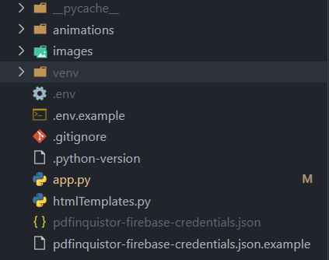

**Слика 23**: Организација фајлова потребних за развој апликације

Фајл који има назив *.env* служи за чување промењивих које се називају „environment variables“, односно за динамичке варијабле које су видљиве у оквиру читаве апликације и могу се позивати по потреби. Битно је нагласити да се ове варијабле односе на параметре који су својствени креатору апликације и често укључују и јединствене шифре као и API кључеве, стога овај фајл се искључује из чувања у репозиторијуму на *Github* платформи. Његова замена управо јесте *.env.example*, у коме корисници стављају само називе варијабли за кључеве и јединствене шифре, како би остали програмери могли да са лакоћом ставе своје параметре и преименују фајл у *.env.* Што се тиче *.gitignore* фајла, он управо служи за навођење имена фајлова и фолдера које ће *Git* игнорисати од чувања на репозиторијуму *Github-*а. Фајл *pdfinquisitor-firebase-credentials.json* садржи параметре кретора апликације за *Google Firebase* платформу, док *pdfinquisitor-firebase-credentials.json.еxample* служи за чување на репозиторијуму *Github-*а.

Што се тиче фајлова *app.py* и *htmlTemplate.py*, односе се на срж целокупне апликације и њихова кодна имплементација биће фокус наредних потпоглавља.

## 5.1. Кодна имплементација *app.py* фајла

За пошетак битно је објаснити свако увожење(*import*) библиотеке као и чему служи свака од библиотеки. Објашњење библиотека:

import streamlit as st

Ово увози *Streamlit* библиотеку и додељује јој кратко име „*st*“. *Streamlit* се користи за креирање веб апликација са минималним кодом.

from dotenv import load_dotenv

Ово увози функцију *load_dotenv* из библиотеке *dotenv*. *Dotenv* се обично користи за учитавање променљивих околине из *.env* фајла у околину апликације.

from PyPDF2 import PdfReader

Ово увози класу *PdfReader* из библиотеке *PyPDF2*. *PyPDF2* се користи за читање и манипулисање *PDF* документима у *Python*-у.

from langchain.text_splitter import CharacterTextSplitter

Ово увози класу *CharacterTextSplitter* из модула унутар библиотеке *Langchain*. Користи се за дељење текста на делове на основу карактера.

from langchain.embeddings import HuggingFaceInstructEmbeddings

Ово увози класу *HuggingFaceInstructEmbeddings* из модула унутар библиотеке *Langchain*. Користи се за уграђивање текста.

from langchain.vectorstores import FAISS

Ово увози класу *FAISS* из модула унутар библиотеке *Langchain*. *FAISS* се користи за креирање векторских складишта за ефикасно претраживање сличног текста.

import os

Ово увози модул *os*, који обезбеђује функције за интеракцију с оперативним системом, укључујући рад са променљивима околине и путањама фајлова.

from langchain.memory import ConversationBufferMemory

Ово увози класу *ConversationBufferMemory* из модула унутар библиотеке *Langchain*. Користи се за управљање меморијом разговора.

from langchain.chains import ConversationalRetrievalChain

Ово увози класу *ConversationalRetrievalChain* из модула унутар библиотеке *Langchain*. Користи се за креирање ланца за конверзациону претрагу.

from htmlTemplates import  bot_template, man_template, woman_template, anonymous_template

Ово увози прилагођене *HTML* шаблоне из модула *htmlTemplates*. Ови шаблони вероватно се користе за форматирање порука чата у оквиру веб апликације.

from langchain.llms import HuggingFaceHub

Ово увози класу *HuggingFaceHub* из модула унутар библиотеке *Langchain*. Она је повезана са моделима *Hugging Face*.

import firebase_admin

Ово увози *firebase_admin* библиотеку, која је део *Firebase Admin SDK*. Користи се за операције повезане са *Firebase*-ом.

from firebase_admin import credentials, firestore

Ово увози модуле *credentials* и *firestore* из библиотеке *firebase_admin*. Ови модули се користе за *Firebase* аутентикацију и операције са *Firestore* базом података.

from firebase_admin import auth

Ово увози модул auth из библиотеке *firebase_admin*. Користи се за *Firebase* аутентикацију, као што су пријава корисника и управљање корисницима.

import time

Ово увози модул *time*, који обезбеђује функције за рад са временом и увођење кашњења.

import json

Ово увози модул *json*, који омогућава скрипту да ради са *JSON* подацима, укључујући учитавање и разлагање *JSON* фајлова.

import streamlit.runtime.legacy_caching

Ово увози модул повезан са *Streamlit*-овим механизмом кеширања, који се може користити за оптимизацију перформанси веб апликације.

from streamlit_lottie import st_lottie

Ово увози функцију *st_lottie* из библиотеке *streamlit_lottie*. Користи се за приказивање *Lottie* анимација унутар *Streamlit* апликације.

import pyrebase

Ово увози библиотеку *pyrebase*, која обезбеђује *Python* везе за *Firebase* платформу, омогућавајући апликацији да комуницира са *Firebase* сервисима.

Након овога следе дефиниције функција у којима се налази већина логике саме апликације:

def load_lottiefile(*filepath*: str):

    with open(*filepath*, "r") as f:

        return json.load(f)

lottie_loading_animation = load_lottiefile("animations/animation1.json")

Ово је функција која учитава *Lottie* анимацијски фајл (врста формата анимације) са наведеног путање и враћа га као *JSON* објекат. *Lottie* анимације често се користе за приказ анимираних елемената на веб страници. Затим се позива функција *load_lottiefile* да учита *Lottie* анимацијски фајл под називом *"animation1.json"* и смешта је у променљиву *lottie_loading_animation*.

def initialize_firebase():

    if not firebase_admin._apps:

        cred = credentials.Certificate('pdfinquistor-firebase-credentials.json')

        firebase_admin.initialize_app(cred)

initialize_firebase()

Ово је функција која иницијализује *Firebase* конфигурацију ако већ није иницијализована. Услов проверава да ли *Firebase* већ није иницијализован (посматрајући *_apps* атрибут модула *firebase_admin*). Ако *Firebase* није већ иницијализован, наставља се са иницијализацијом. Наводи се *Firebase* сертификат за аутентикацију који се користи за комуникацију са *Firebase* услугама. Након ове линије, *Firebase* услуге могу се користити у апликацији.

load_dotenv()

apiKey = str(os.getenv("F_API_KEY"))

authDomain = str(os.getenv("F_AUTH_DOMAIN"))

projectId = str(os.getenv("F_PROJECT_ID"))

databaseURL = str(os.getenv("F_DATABASE_URL"))

storageBucket = str(os.getenv("F_STORAGE_BUCKET"))

messagingSenderId = str(os.getenv("F_MESSAGING_SENDER_ID"))

appId = str(os.getenv("F_APP_ID"))

measurementId = str(os.getenv("F_MEASUREMENT_ID"))

firebase_config = {

                    "apiKey": apiKey,

                    "authDomain": authDomain,

                    "projectId": projectId,

                    "databaseURL": databaseURL,

                    "storageBucket": storageBucket,

                    "messagingSenderId": messagingSenderId,

                    "appId": appId,

                    "measurementId": measurementId

}

firebase = pyrebase.initialize_app(firebase_config)

authentication = firebase.auth()

db = firestore.client()

Ова функција учитава променљиве околине из *.env* фајла. Променљиве околине користе се за сигурно чување осетљивих или конфигурационих података. Следеће линије издвајају разне вредности *Firebase* конфигурације (нпр. API кључ, *authDomain*, итд.) из променљивих околине користећи os.getenv. Ове вредности се обично безбедно чувају у *.env* фајлу. Након тога, иницијализује се *Firebase* услуга за аутентификацију, омогућавајући апликацији да управља аутентификацијом корисника. На крају, иницијализује се клијент базе података *Firestore*. *Firestore* је *NoSQL* база података коју пружа *Firebase* за чување структурираних података.

def loginAndSignUp():

    st.set_page_config(*page_title*="PDFInqusitor",

*page_icon*="images/PDF Analyzer logo.png")

    st.markdown(header_html, *unsafe_allow_html*=True)

    choice = st.selectbox('Login/Signup', ['Login', "Sign Up"])

    if choice == 'Login':

        st.markdown(page_bg_img, *unsafe_allow_html*=True)

        email = st.text_input('Email Address')

        password = st.text_input('Password', *type* = 'password')

        st.button('Login', *on_click*=lambda:login(email, password))

    else:

        st.markdown(page_bg_img, *unsafe_allow_html*=True)

        email = st.text_input('Email Address')

        password = st.text_input('Password', *type* = 'password')

        payment_plan = st.selectbox('Payment plan: ', ['20$ one month🔥', '50$ six months💣', '100$ a year💯'])

        gender = st.radio("Select your gender", ["Male ♂️ ", "Female ♀️ ", "Other ⚧️ "])

        if st.button('Create my account'):

            user = auth.create_user(*email* = email , *password* = password)

            payment_plan_data = {

            "email": email,

            "payment_plan": payment_plan,

            "gender": gender

            }

            db.collection("payment_plans").document(user.uid).set(payment_plan_data)

            st.success("Account created successfully!")

            st.markdown("Please Login using your email and password")

            st.balloons()

Код функције *loginAndSignUp* обрађује приказ корисничког интерфејса за пријаву и регистрацију у *Streamlit* веб апликацији. Ево анализе најбитнијих делова ове функције:

***st.set_page_config*** - Поставља конфигурацију странице апликације, укључујући наслов странице и икону странице. Наслов странице је "*PDFInqusitor*", а икона је "*images/PDF Analyzer logo.png*".

***st.markdown(header_html, unsafe_allow_html=True)*** - Приказује *HTML* садржај (дефинисан у променљивој *header_html*) у веб апликацији. Опција *unsafe_allow_html=True* омогућава приказ *HTML* кода.

***choice = st.selectbox('Login/Signup', ['Login', "Sign Up"])*** - Приказује *dropdown* изабор за "Пријава" или "Регистрација" и чува изабрану опцију у променљивој *choice*.

У зависности од изабране опције (Пријава или Регистрација), кориснику се приказује одговарајући формулар.

* Ако је изабрана опција ***"Пријава":***

Приказује се форма за унос е-поште и лозинке. Корисник може да кликне на дугме "Login" да би се пријавио. Кликом на дугме, позива се функција *login(email, password)*.

* Ако је изабрана опција ***"Регистрација":***

Приказује се форма за унос е-поште, лозинке, избора плана и пола. Корисник може да кликне на дугме "*Create my account*" да би креирао нови налог. Кликом на дугме, позива се функција auth.create_user за креирање новог корисника на *Firebase*. Подаци о плану и полу корисника се чувају у облику речника и уписују у *Firestore* базу података. Након успешне регистрације, приказује се порука "*Account created successfully*!" и обавештење да се корисник пријави користећи своју е-пошту и лозинку.

***st.balloons()*** - Приказује анимацију летећих балона да би се обележило успешно завршена регистрација.

Ово је општи приказ функције *loginAndSignUp*, која управља пријавом и регистрацијом корисника у *Streamlit* апликацији.

def login(*email*, *password*):

    try:

        userEmailAndPassword = authentication.sign_in_with_email_and_password(*email*, *password*)

        user = auth.get_user_by_email(*email*)

        success_message = st.empty()

        success_message = st.success('Login successful!', *icon*="✅")

*# Set a session state variable to indicate the user is logged in*

        st.session_state.is_logged_in = True

        st.session_state.user_email = *email*

        user_ref = db.collection("payment_plans").document(user.uid)

        user_data = user_ref.get().to_dict()

        if user_data:

            user_gender = user_data.get("gender")

            st.session_state.user_gender = user_gender

        with st.spinner("Logging In..."):

            st.markdown(

                f"""

                <style>

                    .stSpinner div {{

                        display: flex;

                        justify-content: center;

                        align-items: center;

                        height: 100%;

                        width: 100%;

                    }}

                </style>

                """,

*unsafe_allow_html*=True

            )

            st_lottie(lottie_loading_animation, *width*=500, *height*=500)

        time.sleep(3)  *# Adjust the sleep duration as needed*

        success_message.empty()

    except :

        st.warning(f"Login failed! Wrong email or password!")

header_html = '<span style="font-size: 40px; font-weight: bold; color:white;">Login into PDFInqusitor</span> <img src="https://i.ibb.co/4mKV5jQ/PDFInquisitor-logo.png" alt="Custom Icon" style="vertical-align:middle" width="135" height="100">'

Ова функција обрађује пријаву корисника, проверавајући корисничке податке и обавештавајући корисника о статусу пријаве.

***userEmailAndPassword = authentication.sign_in_with_email_and_password(email, password)*** - Покушава пријаву корисника користећи *Firebase Authentication* сервис на основу прослеђених е-поште и лозинке. Ако је пријава успешна, информације о кориснику се чувају у *userEmailAndPassword* променљивој.

***user = auth.get_user_by_email(email)*** - Добија информације о кориснику на основу његове е-поште. Ова информација може бити корисна за даље коришћење у апликацији

***success_message = st.success('Login successful!', icon="✅")*** - Приказује поруку о успешној пријави са иконом чекања. Ова порука се приказује кориснику као обавештење о успешној акцији.

***st.session_state.is_logged_in = True*** - Поставља сесијску променљиву *is_logged_in* на True како би се означило да је корисник пријављен.

***st.session_state.user_email = email*** - Чува е-пошту корисника у сесијској променљивој user_email за будућу употребу.

***user_ref = db.collection("payment_plans").document(user.uid)*** - Креира референцу до документа у *Firestore* бази података на основу корисничког uid.

***user_data = user_ref.get().to_dict()*** - Добија податке из *Firestore* документа и претвара их у *Python* речник. Ови подаци се користе да се извуче информација о полу корисника.

***st_lottie(lottie_loading_animation, width=500, height=500)*** - Приказује анимацију типа *Lottie* користећи *st_lottie*. Ова анимација се приказује кориснику док се врши пријава.

***time.sleep(3)*** - Уводи 3 секунде задршке како би се анимација приказала кориснику. Време задршке се може прилагодити по потреби.

***success_message.empty()*** - Уклања поруку о успешној пријави из корисничког интерфејса након што се успешно заврши пријава.

***except*** - Овај блок се извршава ако дође до грешке при пријави, као што је неисправна е-пошта или лозинка.

***st.warning(f"Login failed! Wrong email or password!")*** - Приказује упозоравајућу поруку кориснику да је пријава неуспешна због невалидне е-поште или лозинке

***header_html*** - Ова променљива садржи *HTML* код за наслов странице, који се користи за приказ приликом пријаве и регистрације.

def get_pdf_text(*pdf_docs*):

    text = ""

    for pdf in *pdf_docs*:

        pdf_reader = PdfReader(pdf)

        for page in pdf_reader.pages:

            text += page.extract_text()

    return text

Функција ***get_pdf_text*** се користи за добијање текстуалних садржаја из PDF докумената. Ево анализе најбитнијих делова ове функције:

***for pdf in pdf_docs***: - Овај циклус прође кроз листу *pdf_docs*, која садржи путање до различитих PDF докумената.

***pdf_reader = PdfReader(pdf)*** - За сваки PDF документ у листи, овај ред креира инстанцу *PdfReader* која се користи за читање и анализу PDF документа са датом путањом.

***for page in pdf_reader.pages:*** - Овај угњеждени циклус прође кроз све стране (поглавља) у текућем PDF документу.

***text += page.extract_text()*** - За сваку страну, текстуални садржај се издваја (екстрактује) и додаје на крај текућег текста. Ово се ради како би се сачували текстуални подаци из свих страна PDF документа.

***return text*** - Након што се прођу сви PDF документи и издвоји сав текст, функција враћа тај текст као резултат.

def get_text_chunks(*text*):

    text_splitter = CharacterTextSplitter(

*separator*="\n",

*chunk_size*=1000,

*chunk_overlap*=200,

*length_function*=len

    )

    chunks = text_splitter.split_text(*text*)

    return chunks

Функција *get_text_chunks* користи се за делење дугачког текста на мање делове или сегменте. Ево анализе најбитнијих делова ове функције:

***text_splitter = CharacterTextSplitter(...)*** - Овај ред креира инстанцу класе *CharacterTextSplitter* и подешава неке параметре за делење текста. Ова класа је вероватно део неке специфичне библиотеке за обраду текста.

***chunks = text_splitter.split_text(text)*** - Позива се метод split_text на инстанци класе *CharacterTextSplitter*, и прослеђује се текст који треба поделити. Овај метод дели текст на мање делове или сегменте на основу подешених параметара (нпр. максимална дужина сегмента, преклапање између сегмената). Резултат овог корака је листа сегмената.

***return chunks*** - Након делења текста на сегменте, функција враћа ове сегменте као резултат.

def get_vectorstore(*text_chunks*):

*#embeddings = OpenAIEmbeddings()*

    embeddings = HuggingFaceInstructEmbeddings(*model_name*="intfloat/e5-large-v2")

    vectorstore = FAISS.from_texts(*texts*=*text_chunks*, *embedding*=embeddings)

    return vectorstore

Функција *get_vectorstore* се користи за креирање "векторског складишта" из текстуалних сегмената. Ево анализе најбитнијих делова ове функције:

***embeddings = HuggingFaceInstructEmbeddings(model_name="intfloat/e5-large-v2")*** - Ова линија креира инстанцу класе *HuggingFaceInstructEmbeddings* и подешава јој модел који ће бити коришћен за уграђивање текста. У овом случају, модел се дефинише као *"intfloat/e5-large-v2*".

***vectorstore = FAISS.from_texts(texts=text_chunks, embedding=embeddings)*** - Креира се векторско складиште користећи метод from_texts класе *FAISS*. Ово складиште чува векторске репрезентације текстуалних сегмената. Процес уграђивања текста у векторе врши се коришћењем модела *embeddings*, а текстуални чанкови су прослеђени кроз параметар texts.

***return vectorstore*** - Након креирања векторског складишта, функција га враћа као резултат.

def get_conversation_chain(*vectorstore*):

*#llm = ChatOpenAI()*

    llm = HuggingFaceHub(*repo_id*="google/flan-t5-xxl", *model_kwargs*={"temperature":0.5, "max_length":1000})

    memory = ConversationBufferMemory(

*memory_key*='chat_history', *return_messages*=True)

    conversation_chain = ConversationalRetrievalChain.from_llm(

*llm*=llm,

*retriever*=*vectorstore*.as_retriever(),

*memory*=memory

    )

    return conversation_chain

Ова функција get_conversation_chain креира ланац за конверзације и омогућава интеракцију са корисницима. Ево анализе најбитнијих делова ове функције:

***llm = HuggingFaceHub(repo_id="google/flan-t5-xxl", model_kwargs={"temperature":0.5, "max_length":1000})*** - У овој линији креира се инстанца модела за обраду текста. Конкретно, користи се модел из ХагингФејс хаба ("*HuggingFaceHub*") под идентификатором "*google/flan-t5-xxl*". Опције модела су подешене помоћу *model_kwargs*, укључујући температуру (temperature) и максималну дужину (*max_length*) одговора.

***memory = ConversationBufferMemory(memory_key='chat_history', return_messages=True)*** - Креира се меморија за чување историје разговора. Историја чата се чува под кључем "*chat_history*". Параметар *return_messages* је подешен на *True*, што значи да ће меморија чувати поруке разговора.

***conversation_chain = ConversationalRetrievalChain.from_llm(llm=llm, retriever=vectorstore.as_retriever(), memory=memory)*** - Креира се ланац за конверзације користећи класу *ConversationalRetrievalChain*. Овај ланац омогућава дијалог између корисника и модела. Модел (вредност *llm*) се користи за генерисање одговора на питања корисника. Ретривер (*vectorstore.as_retriever()*) користи векторско складиште за брзу и ефикасну претрагу сличних текстова. Меморија чува историју разговора. Након што се ланац за конверзацију креира, она се враћа као резултат из функције.

***return conversation_chain*** - Након креирања ланаца за конверзацију, она се враћа као излаз из функције.

Ова функција је важна за обраду и одговоре на корисничка питања у оквиру дијалога. Интегрише модел за обраду текста, векторско складиште и меморију разговора како би се обезбедио контекстуални и природан одговор на питања корисника.

def handle_userinput(*user_question*):

    response = st.session_state.conversation({'question': *user_question*})

    st.session_state.chat_history = response['chat_history']

    for i, message in enumerate(st.session_state.chat_history):

        if i % 2 == 0:

            if st.session_state.user_gender == "Male ♂️ ":

                st.write(man_template.replace(

                    "{{MSG}}", message.content), *unsafe_allow_html*=True)

            elif st.session_state.user_gender == "Female ♀️ ":

                 st.write(woman_template.replace(

                    "{{MSG}}", message.content), *unsafe_allow_html*=True)

            else:

                 st.write(anonymous_template.replace(

                    "{{MSG}}", message.content), *unsafe_allow_html*=True)

        else:

            st.write(bot_template.replace(

                "{{MSG}}", message.content), *unsafe_allow_html*=True)

Ова функција *handle_userinput* обрађује кориснички унос и обавља дијалог између корисника и модела. Ево анализе најбитнијих делова ове функције:

***response = st.session_state.conversation({'question': user_question})*** - У овој линији се позива дијалог између корисника и модела. Функција *st.session_state.conversation* се користи за постављање питања корисника ('*question*') и добијање одговора од модела. Одговори и историја разговора чувају се у *response*.

***st.session_state.chat_history = response['chat_history']*** - Одговори из дијалога и историја разговора се чувају у *chat_history* променљивој у оквиру сесијског стања. Ова променљива се користи за чување историје разговора између корисника и модела.

**Циклус** ***for i, message in enumerate(st.session_state.chat_history):*** - Овај циклус се користи за пролазак кроз историју разговора и приказивање порука корисника и одговора модела на екрану. Петља итерира кроз поруке и одређује да ли је порука од корисника или модела на основу индекса *i*. Унутар циклуса, код проверава пол корисника (по вредности *st.session_state.user_gender*) и користи одговарајући HTML шаблон за приказ порука. На пример, ако је корисник мушког пола, користи се *man_template* за приказ корисничких порука, и тако даље.

***st.write(...)*** - Овај код се користи за приказ порука на екрану корисника. Поруке се замењују садржајем поруке из историје разговора. Опција *unsafe_allow_html=True* омогућава приказ HTML садржаја у порукама.

Ова функција омогућава интеракцију са корисником и приказива дијалог између корисника и модела на веб страници. На основу одговора модела и пола корисника, функција одабира одговарајуће шаблоне за приказ порука на екрану.

def main():

        email = None

        if "is_logged_in" not in st.session_state:

                st.session_state.is_logged_in = False

        if "user_email" not in st.session_state:

                st.session_state.user_email = None

*# If the user is not logged in, show the login/signup page*

        if not st.session_state.is_logged_in:

                email = loginAndSignUp()

        else:

                st.set_page_config(*page_title*="PDFInqusitor",

*page_icon*="images/PDF Analyzer logo.png")

                st.markdown(page_bg_img, *unsafe_allow_html*=True)

                if "conversation" not in st.session_state:

                    st.session_state.conversation = None

                if "chat_history" not in st.session_state:

                    st.session_state.chat_history = None

                st.markdown(header_html, *unsafe_allow_html*=True)

                st.markdown(question_html, *unsafe_allow_html*=True)

                user_question = st.text_input("")

                if user_question:

                    handle_userinput(user_question)

                with st.sidebar:

                    user_email = st.session_state.user_email

                    html_man = f'<span style="background-color: rgb(16, 12, 8); border-radius: 20px; border: 1px solid white; padding: 30px;"> <span style="font-size: 18px; font-weight: bold; color: white">Hello <span style="text-decoration: none; color: white !important;">{user_email}</span>! </span> <img src="https://i.ibb.co/PhRgRGg/man.jpg" alt="Custom Icon" style="vertical-align:middle; max-height: 60px; max-width: 60px; border-radius: 50%; object-fit: cover; margin-left: 10px; border: 1px solid white;"> </span>'

html_woman = f'<span style="background-color: rgb(16, 12, 8); border-radius: 20px; border: 1px solid white; padding: 30px;"><span style="font-size: 18px; font-weight: bold; color: white">Hello <span style="text-decoration: none; color: white !important;">{user_email}</span>! </span> <img src="https://i.ibb.co/K0GxZ1K/woman.jpg" alt="Custom Icon" style="vertical-align:middle; max-height: 60px; max-width: 60px; border-radius: 50%; object-fit: cover; margin-left: 10px; border: 1px solid white;"> </span>'

                    html_anonymous = f'<span style="background-color: rgb(16, 12, 8); border-radius: 20px; border: 1px solid white; padding: 30px;"><span style="font-size: 18px; font-weight: bold; color: white">Hello <span style="text-decoration: none; color: white !important;">{user_email}</span>! </span> <img src="https://i.ibb.co/TP65G0P/anonymous.jpg" alt="Custom Icon" style="vertical-align:middle; max-height: 60px; max-width: 80px; border-radius: 50%; object-fit: cover; margin-left: 10px; border: 1px solid white;"> </span>'

                    if st.session_state.user_gender == "Male ♂️ ":

                       st.markdown(html_man, *unsafe_allow_html*=True)

                       st.markdown(a_underline, *unsafe_allow_html*=True)

                    elif st.session_state.user_gender == "Female ♀️ ":

                       st.markdown(html_woman, *unsafe_allow_html*=True)

                       st.markdown(a_underline, *unsafe_allow_html*=True)

                    else:

                       st.markdown(html_anonymous, *unsafe_allow_html*=True)

                       st.markdown(a_underline, *unsafe_allow_html*=True)

                    if st.session_state.is_logged_in:

                        if st.button("Logout"):

*# Clear the session state to log the user out*

                            st.session_state.is_logged_in = False

                            st.session_state.user_email = None

                            st.session_state.user_gender = None

*# Refresh the page*

                            streamlit.runtime.legacy_caching.clear_cache()

                            st.rerun()

                    st.markdown(html_sider, *unsafe_allow_html*=True)

st.markdown(instruction_html, *unsafe_allow_html*=True)

                    pdf_docs = st.file_uploader(

                        "", *accept_multiple_files*=True)

                    if st.button("Process⚙️"):

                        with st.spinner("Processing..."):

*# get pdf text*

                            raw_text = get_pdf_text(pdf_docs)

*# get the text chunks*

                            text_chunks = get_text_chunks(raw_text)

*# create vector store*

                            vectorstore = get_vectorstore(text_chunks)

*# create conversation chain*

                            st.session_state.conversation = get_conversation_chain(

                                vectorstore)

if __name__ == '__main__':

    main()

Овај main блок кода представља главни део апликације и обавља неколико битних задатака. Ево анализе најважнијих делова кода:

* **Иницијализација променљивих за корисничке сесије:**

*email = None* - Иницијализација променљиве email на None.

Услови *if "is_logged_in" not in st.session_state* и *if "user_email" not in st.session_state* проверавају да ли постоје одговарајуће сесијске променљиве за пратеће информације о корисничкој сесији. Ако нису присутне, иницијализују се на одговарајуће вредности *(False и None).*

* **Условна провера за приказ странице за пријаву/регистрацију:**

*if not st.session_state.is_logged_in*: - Ова условна провера одређује да ли је корисник пријављен.

* Ако није пријављен, приказује се страница за пријаву/регистрацију позивом функције *loginAndSignUp().*
  + Ако је корисник пријављен:

Подешавање странице Streamlit апликације, укључујући наслов и икону странице. *st.sidebar*: Странични блок у Streamlit апликацији који садржи додатне опције. Иницијализација различитих сесијских променљивих за одржавање состојака апликације као што су конверзација (*conversation*) и историја разговора (*chat_history*). Могућност кориснику да унесе питање и одговори му се помоћу функције *handle_userinput*(*user_question*). Могућност за одјаву корисника ако је пријављен. Могућност за учитавање PDF докумената и њихову обраду. Учитавање PDF докумената и обрада:

***pdf_docs = st.file_uploader(...)*** - Овај блок кода омогућава кориснику да учита PDF документе.

***if st.button("Process⚙️"):*** - Проверава се да ли је корисник кликнуо на дугме "*Process*". Ако јесте, обавља се обрада PDF докумената:

Извлачи се текст из PDF докумената помоћу функције ***get_pdf_text(pdf_docs)***.

Текст се делити на мање делове помоћу функције ***get_text_chunks(text).***

Креира се векторски складиште (*vector store*) помоћу функције ***get_vectorstore(text_chunks).***

Креира се ланац разговора (*conversation chain*) помоћу функције ***get_conversation_chain(vectorstore).***

Одјава корисника:

Ако корисник кликне на дугме "*Logout*", сесијске променљиве се бришу и апликација се освежава да би корисник био одјављен.

Овај *main* блок кода организује и контролише цели ток апликације, укључујући обраду корисничких акција, приказ резултата и обраду пријављивања/одјављивања корисника.

## 5.2. Кодна имплементација *htmlTemplates.py* фајла

Ови делови кода дефинишу HTML шаблоне који се користе за приказ порука у разговору у Streamlit апликацији. Они се користе за форматирање и стилизацију порука и их именују као bot_template, man_template, woman_template, и anonymous_template. Ево анализе најважнијих делова шаблона:

***bot_template***: Ово је шаблон за приказ порука робота (машине) у разговору. Порука се приказује у "*div*" елементу са класом "*chat-message bot*". Шаблон укључује икону робота и текст поруке.

***man_template***: Ово је шаблон за приказ корисничких порука када је корисник означен као "мушкарац". Слично као и *bot_template*, овај шаблон укључује икону корисника и текст поруке.

***woman_template:*** Ово је шаблон за приказ корисничких порука када је корисник означен као "жена". Слично као и *man_template*, овај шаблон укључује икону корисника и текст поруке.

***anonymous_template:*** Ово је шаблон за приказ корисничких порука када корисник није означен ни као "мушкарац" ни као "жена". И овај шаблон укључује икону корисника и текст поруке.

Сви ови шаблони се користе за приказ порука у оквиру разговора у *Streamlit* апликацији и додају стилизацију и иконе порукама како би се боље разликовале поруке робота и корисничке поруке.

# 6. Корисничко упуство

Корисничко искуство везано за апликацију „*PDF Inquisitor*“ отпочиње или формом за регистрацију(уколико корисник први пут користи апликацију) или формом за пријаву(уколико корисник већ има налог за коришћење дате апликације).

Када се корисник региструје, као што се и може видети на слици 24., попуњава следеће податке: електронска пошта, лозинка, план плаћања и пол.

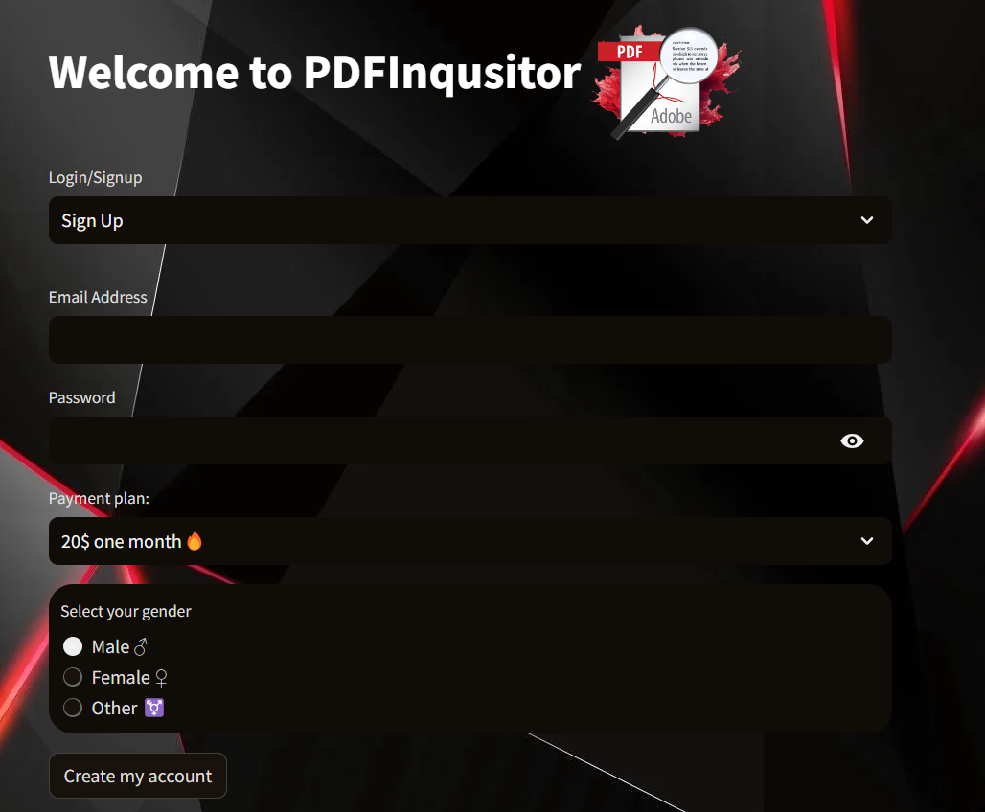

**Слика 24**: Форма за регистрацију

А уколико се корисник пријављује, довољно је да само унесе електронску пошту, као и лозинку(слика 25.).

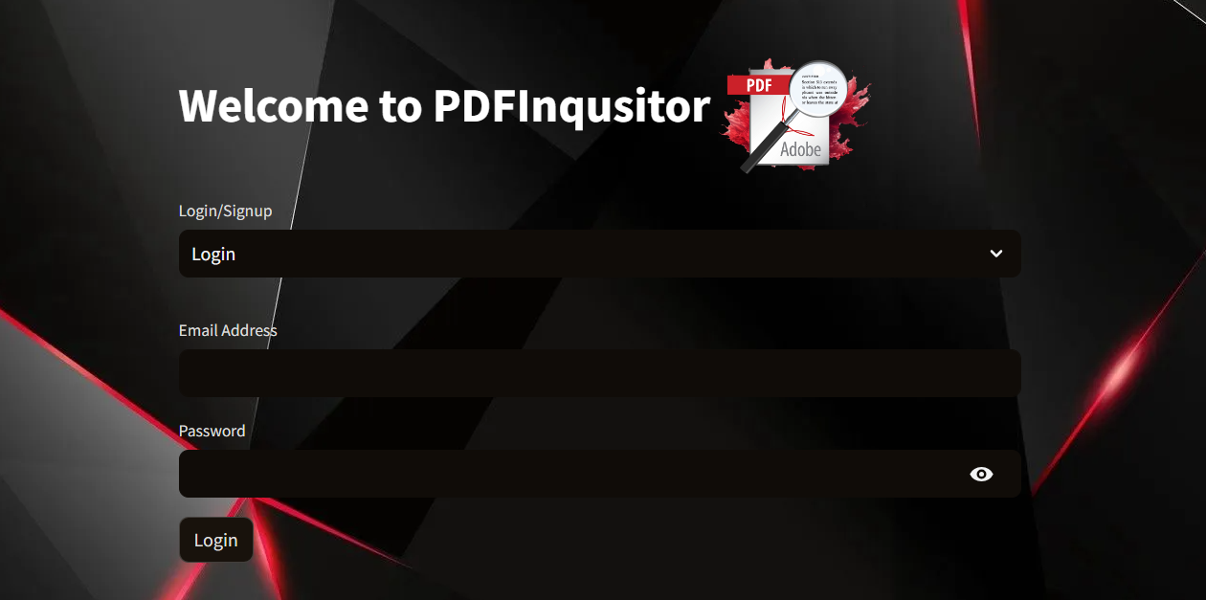

**Слика 25**: Форма за пријаву

Уколико пријава корисника буде успешна, приказује се анимација учитавања(слика 26.).

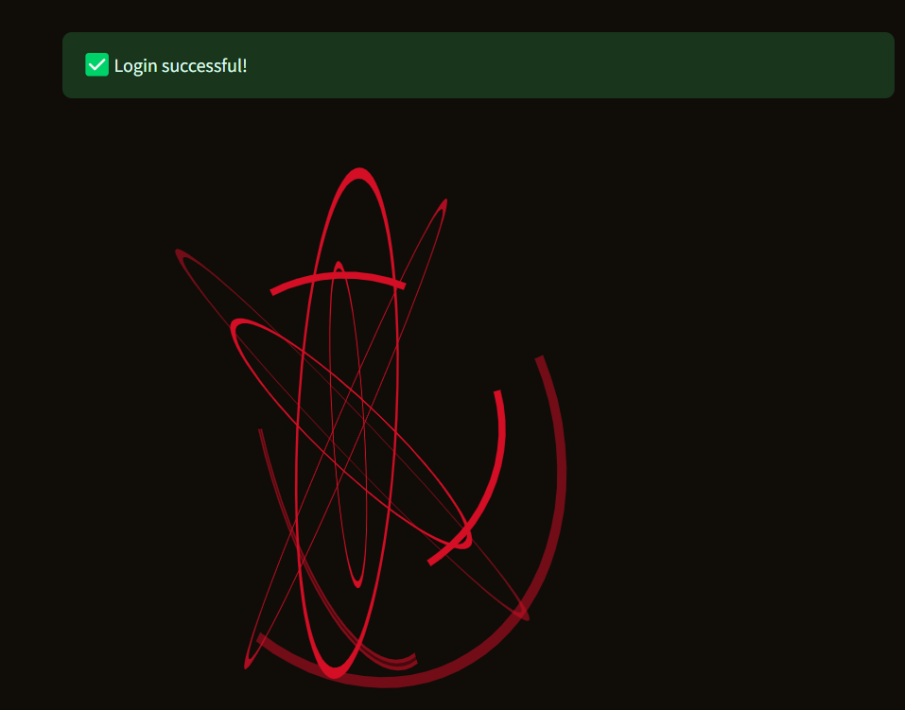

**Слика 26**: Изглед анимације за учитавање након успешне пријаве

Апликација „*PDF Inquisitor*“ има класичан изглед SaaS апликације. Наиме, корисник након што уђе на сајт попуњавајући успешно форму за пријаву, сачекан је графичким корисничким интерфејсом на коме се налази лого и један *text field*, који служи за унос питања(слика 27.).

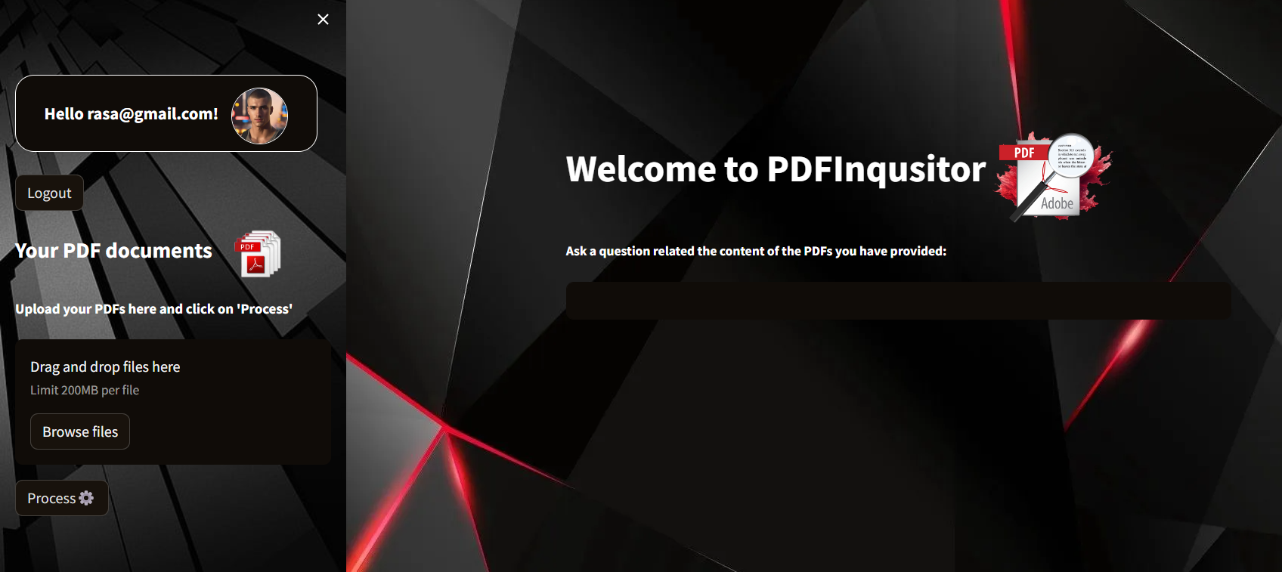

**Слика 27**: Изглед графичког корисничког интерфејса

Такође са стране се налази sider у оквиру кога се налази део са електронском поштом, иконицом корисника, дугметом за одјаву са апликације али и за за качење PDF докумената, и дугме за анализу докумената (слика 28.).

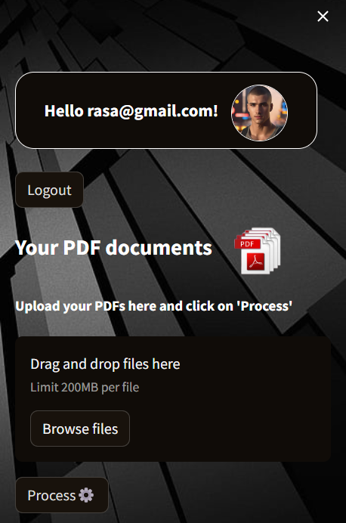

**Слика 28:** Изглед *ѕider*-a

Кликом на дугме *Browse files* кориснику се отвара нови прозор где може изабрати колико год жели докумената. Након тога кликом на дугме *Process* започиње се процес анализе докумената, што је и сигнализирано *loading* симболом (слика 29.). Конкретно за потребе демонстрације функционалности апликације, у овом примеру изабрана су три *PDF*-a: *constitution.pdf*, *bill of rights.pdf*(текст „*bill of rights*“) и *introduction to virtual machine.pdf*(текст о виртуелним машинама).

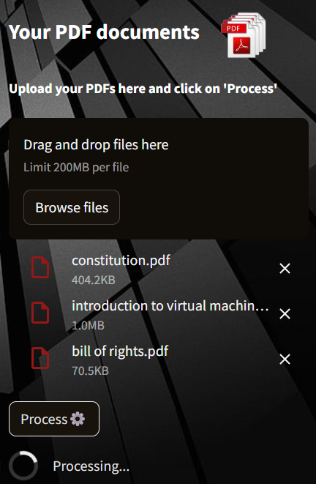

**Слика 29**: Изглед *ѕider*-a након покретања анализе докумената

Након тога, када *loading* симбол нестане, корисник може постављати питања на енглеском језику и добијати адекватне одговоре уколико су питања везана за садржај докумената које је корисник окачио. Уколико пак питања нису везана за садржај у оквиру докумената, добићемо одговор да апликација не зна одговор на то питање.

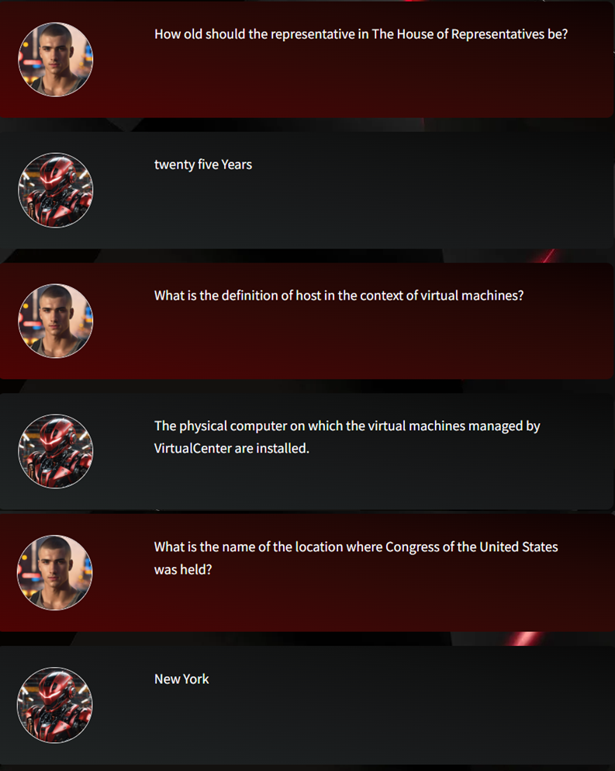

**Слика 30**: Приказ начина комуникације корисника са апликацијом

Као што је приказано на слици 30., апликација даје веома јасне и прецизне одговоре, уз одговарајуће слике за корисника (у зависности од пола) и робота, на постављена питања у вези садржаја фајлова у PDF формату. Ово умногоме зависи од изабраног *embedding* модела, па је сходно томе и изабран „[***e5-base-v2***](https://huggingface.co/intfloat/e5-base-v2)“ модел како би се постигла прецизност у давању одговора на питања, а и истовремено обезбедила најмања могућа оптерећеност процесора.

# 8. Закључак

Уводом у овај рад, истражен је развој софтвера као услуге (SaaS) у контексту анализе докумената у PDF формату и представљена је апликација „*PDF Inquisitor*“. Ова апликација представља значајан напредак у области обраде и анализе PDF докумената и нуди брзу и ефикасну обраду без претеране употребе процесорских ресурса.

Проучени су основни концепти SaaS модела и истакнуте су разлике у односу на друге моделе дистрибуције софтверских решења. Са акцентом на библиотеке и оквире као што су *PyPDF2, LangChain, Streamlit, Lottie, Google Firebase* и други, развијена је апликација која пружа брзу и тачну анализу PDF докумената. Имплементација бекенд и фронтенд делова апликације доприноси њеној функционалности и употребљивости.

Корисничко упутство и кодне имплементације детаљно су описане, омогућавајући корисницима лаку и успешну употребу апликације „*PDF Inquisitor*“.

Развој „*PDF Inquisitor*“ апликације представља значајан допринос области анализе докумената у PDF формату и демонстрира могућности софтвера као услуге у овом контексту. Ова апликација пружа брзе и ефикасне резултате, што је од суштинског значаја у многим областима.

# Литeрaтурa

CompTIA (2023). What Is SaaS - Advantages and Disadvantages,[[https://www.comptia.org/content/articles/what-is-saas#:~:text=Software%20as%20a%20Service%20(SaaS)%20Defined,to%20customers%20via%20the%20internet.](https://www.comptia.org/content/articles/what-is-saas%23:~:text=Software%20as%20a%20Service%20(SaaS)%20Defined,to%20customers%20via%20the%20internet.) датум приступа: 01.09.2023].

SaaS Academy (2023). What Is a SaaS Company? [ [https://www.saasacademy.com/blog/what-is-a-saas-company](https://www.saasacademy.com/blog/what-is-a-saas-company%20%20)  датум приступа: 01.09.2023]

Watts S., Raza M. (2019). SaaS vs PaaS vs IaaS: What’s The Difference & How To Choose [<https://www.bmc.com/blogs/saas-vs-paas-vs-iaas-whats-the-difference-and-how-to-choose/> датум приступа: 02.09.2023]

Heller M. (2023) What is Visual Studio Code? Microsoft’s extensible code editor [ [https://www.infoworld.com/article/3666488/what-is-visual-studio-code-microsofts-extensible-code-editor.html](https://www.infoworld.com/article/3666488/what-is-visual-studio-code-microsofts-extensible-code-editor.html%20) датум приступа: 03.09.2023 ]

Zola A. (2021) Python [[https://www.techtarget.com/whatis/definition/Python](https://www.techtarget.com/whatis/definition/Python%20) датум приступа: 03.09.2023]

Salvatierra Ј (2022) How to use pyenv to manage Python versions [[https://blog.teclado.com/how-to-use-pyenv-manage-python-versions/](https://blog.teclado.com/how-to-use-pyenv-manage-python-versions/%20) датум приступа: 03.09.2023]

Dhanashree (2022). PYPDF2 Library: How Can You Work With PDF Files in Python? [ <https://nanonets.com/blog/pypdf2-library-working-with-pdf-files-in-python/> датум приступа: 03.09.2023]

Donery Е. (2021). Python-dotenv (Keep your secrets safe) [ [https://dev.to/emma_donery/python-dotenv-keep-your-secrets-safe-4ocn](https://dev.to/emma_donery/python-dotenv-keep-your-secrets-safe-4ocn%20) датум приступа: 03.09.2023]

Langchain (2023) [[https://www.langchain.com/](https://www.langchain.com/%20) датум приступа: 04.09.2023]

Heller M. (2023) What is LangChain? Easier development around LLMs [[https://www.infoworld.com/article/3706289/what-is-langchain-easier-development-around-llms.html](https://www.infoworld.com/article/3706289/what-is-langchain-easier-development-around-llms.html%20) датум приступа: 04.09.2023]

Wawrzyński A (2023) Pros and cons of using Streamlit for simple demo apps [ [https://softwaremill.com/pros-and-cons-of-using-streamlit-for-simple-demo-apps/](https://softwaremill.com/pros-and-cons-of-using-streamlit-for-simple-demo-apps/%20) датум приступа: 05.09.2023]

Jegou H., Douze M., Johnson J. (2023) Faiss: A library for efficient similarity search [[https://engineering.fb.com/2017/03/29/data-infrastructure/faiss-a-library-for-efficient-similarity-search/](https://engineering.fb.com/2017/03/29/data-infrastructure/faiss-a-library-for-efficient-similarity-search/%20%20)  датум приступа: 06.09.2023]

Hannah T. K., Rosencrance L. (2023) Google Firebase [[https://www.techtarget.com/searchmobilecomputing/definition/Google-Firebase](https://www.techtarget.com/searchmobilecomputing/definition/Google-Firebase%20) датум приступа: 06.09.2023]

Arun Aravamudhan (2023) SaaS vs PaaS vs IaaS: Choosing the Right Model for Your Application [<https://www.eginnovations.com/blog/saas-vs-paas-vs-iaas-examples-differences-how-to-choose/> датум приступа: 20.09.2023]

Vitaliy Podoba (2021) 30 Top Apps Made With Python [[https://www.softformance.com/blog/30-python-apps/](https://www.softformance.com/blog/30-python-apps/%20) датум приступа: 20.09.2023]

Manika Nagpal (2023) Understanding LangChain - A Framework for LLM Applications [[https://www.projectpro.io/article/langchain/894](https://www.projectpro.io/article/langchain/894%20) датум приступа: 20.09.2023]

HuggingFace (2023). [[https://huggingface.co/](https://huggingface.co/%20) датум приступа: 06.09.2023]

Adobe (2023) [[https://www.adobe.com/acrobat/about-adobe-pdf.html](https://www.adobe.com/acrobat/about-adobe-pdf.html%20) датум приступа: 07.09.2023]

W3Schools (2023) Git Tutorial - Git and GitHub Introduction [[https://www.w3schools.com/git/git_intro.asp?remote=github](https://www.w3schools.com/git/git_intro.asp?remote=github%20) датум приступа: 10.09.2023]

TheresAnAIForThat (2023) Gencraft [[https://theresanaiforthat.com/ai/gencraft/](https://theresanaiforthat.com/ai/gencraft/%20) датум приступа: 10.09.2023]

LottieFiles (2023) What is a Lottie? [[https://lottiefiles.com/what-is-lottie](https://lottiefiles.com/what-is-lottie%20) датум приступа: 10.09.2023]